BUDŻET GMINY

SZELKÓW NA 2009 ROK

Uchwała Nr XXV/116/08
Rady Gminy w Szelkowie
z dnia 29 grudnia 2008r.

w sprawie uchwalenia budżetu gminy Szelków na rok 2009.

Na podstawie art. 18 ust. 2 pkt 4, pkt 9 lit. „d” oraz lit. „i” ustawy z dnia 8 marca 1990 r. o samorządzie gminnym (Dz. U. z 2001 r. Nr 142, poz.1591 ze zm.) oraz art. 165, art. 184, art. 188 ust. 2 i art. 195 ust. 2 ustawy z dnia 30 czerwca 2005 r. o finansach publicznych (Dz. U. Nr 249, poz. 2104 ze zm.) uchwala się, co następuje:

§ 1.

Dochody budżetu gminy w wysokości 18.438.819,00 zł, zgodnie z załącznikiem nr 1.

§ 2.

1.Wydatki budżetu gminy w wysokości 20.064.899,00 zł, zgodnie z załącznikiem nr 2.
w tym na zadania inwestycyjne w wysokości 13.890.116,02 zł zgodnie
z załącznikiem Nr 3a.
2.Limity wydatków na wieloletnie programy inwestycyjne w latach 2009 - 2011
zgodnie z załącznikiem nr 3b.
3.Wydatki na programy i projekty realizowane ze środków pochodzących
z funduszy strukturalnych i Funduszu Spójności zgodnie z załącznikiem nr 4.

§ 3.

- Deficyt budżetu gminy w wysokości 1.626.080 zł zostanie pokryty przychodami pochodzącymi z zaciągniętej pożyczki zgodnie załącznikiem nr 5.
- Przychody budżetu stanowią kwotę 1.879.000 zł
z tego:
pożyczki 1.879.000zł
- Rozchody budżetu stanowią kwotę 252.920 zł
z tego
- planowana spłata rat kredytów w kwocie - 110.920 zł

2) planowana spłata rat pożyczek w kwocie 142.000 zł,
zgodnie z załącznikiem nr 5.

§ 4.

W budżecie gminy tworzy się rezerwę ogólną w wysokości 6.000 zł.

§ 5.

Dochody i wydatki związane z realizacją zadań z zakresu administracji rządowej i innych zadań zleconych odrębnymi ustawami, zgodnie z załącznikami nr 6a i nr 6b.

§ 6.

1.Ustala się dochody w kwocie 60.000 zł z tytułu wydawania zezwoleń na sprzedaż napojów alkoholowych zgodnie z załącznikiem nr 7a, oraz wydatki w kwocie 55.000 zł na realizację zadań określonych w gminnym programie profilaktyki i rozwiązywania problemów alkoholowych zgodnie z załącznikiem nr 7b .

2. Ustala się wydatki w kwocie 5.000zł na realizacje zadań określonych w gminnym programie przeciwdziałania narkomanii na 2009r., zgodnie z załącznikiem nr 7c.

§ 7.

Dotacje podmiotowe dla gminnych instytucji kultury na łączną
kwotę - 299.000 zł,
zgodnie z załącznikiem nr 8

§ 8.

Ustala się plan przychodów i wydatków Gminnego Funduszu Ochrony Środowiska i Gospodarki Wodnej w wysokości:

1) przychody - 4.000 zł,
2) wydatki - 4.000 zł,
zgodnie z załącznikiem nr 9.

§ 9.

Upoważnia się Wójta do:
- zaciągania kredytów i pożyczek oraz emisji papierów wartościowych na pokrycie występującego w ciągu roku przejściowego deficytu budżetu do wysokości 2.500.000 zł,

- zaciągania zobowiązań:
a) na finansowanie wydatków na wieloletnie programy inwestycyjne, na programy i projekty realizowane ze środków Unii Europejskiej lub bezzwrotnych środków zagranicznych oraz na zadania wynikające z kontraktów wojewódzkich do wysokości określonej w załącznikach nr 3 i nr 4,
b) z tytułu umów, których realizacja w roku następnym jest niezbędna dla zapewnienia ciągłości działania gminy i termin zapłaty upływa w 2009 roku na łączną kwotę 1.000.000 zł,

- dokonywania zmian w planie wydatków z wyłączeniem przeniesień wydatków
między działami,

- przekazania kierownikom jednostek budżetowych uprawnień do dokonywania
przeniesień w planie wydatków oraz w planie dochodów własnych i wydatków
nimi finansowanych,

- lokowania wolnych środków budżetowych na rachunkach bankowych w innych
bankach niż bank prowadzący obsługę budżetu gminy.

§ 10.

Ustala się plan finansowy dochodów podlegających przekazaniu do budżetu państwa związanych z realizacją zadań z zakresu administracji rządowej w kwocie 8.840 zł zgodnie z załącznikiem nr 10

§ 11.

Do uchwały dołącza się prognozę łącznej kwoty długu i spłat gminy na koniec
2009 roku i lata następne

§ 12.

Wykonanie Uchwały powierza się Wójtowi Gminy.

§ 13.

Uchwała wchodzi w życie z dniem podjęcia z mocą obowiązującą od 1 stycznia 2009 roku i podlega publikacji w Dzienniku Urzędowym Województwa Mazowieckiego oraz na tablicy ogłoszeń Urzędu Gminy.

Przewodniczący Rady Gminy

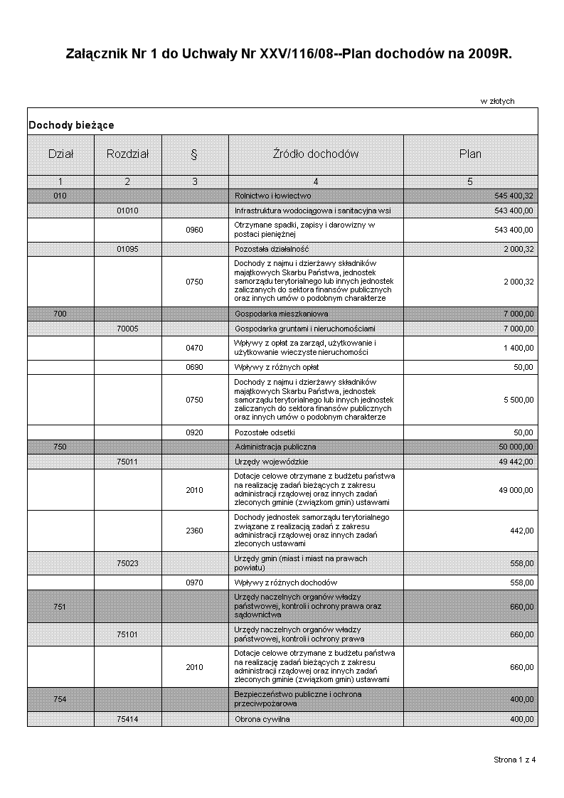
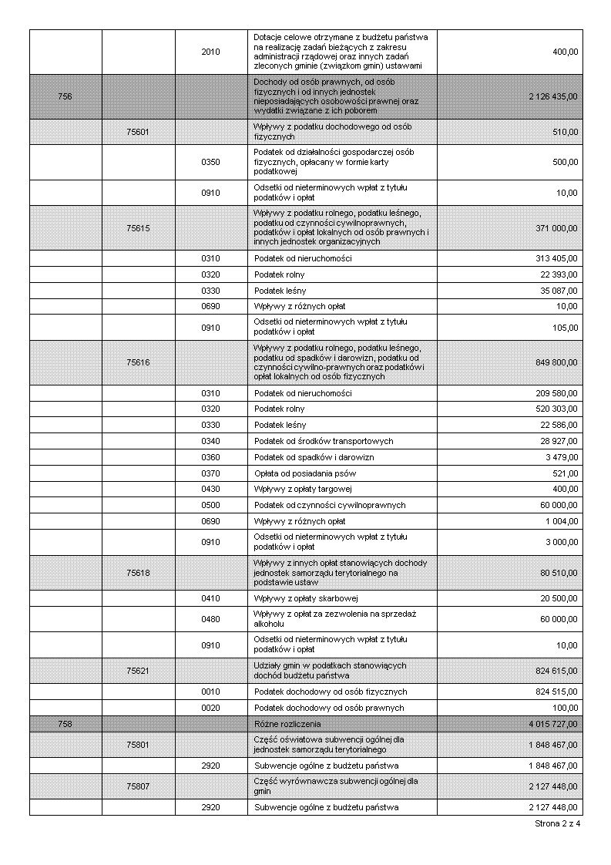
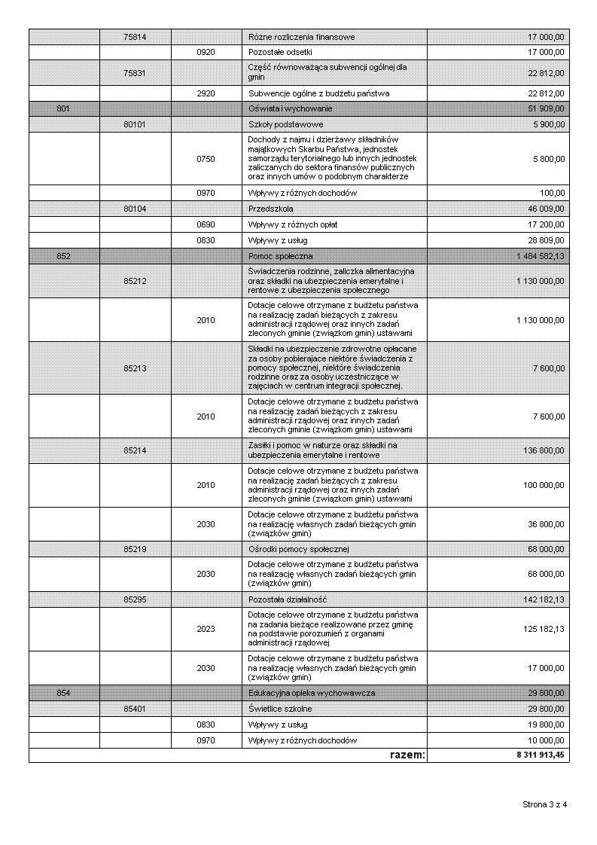
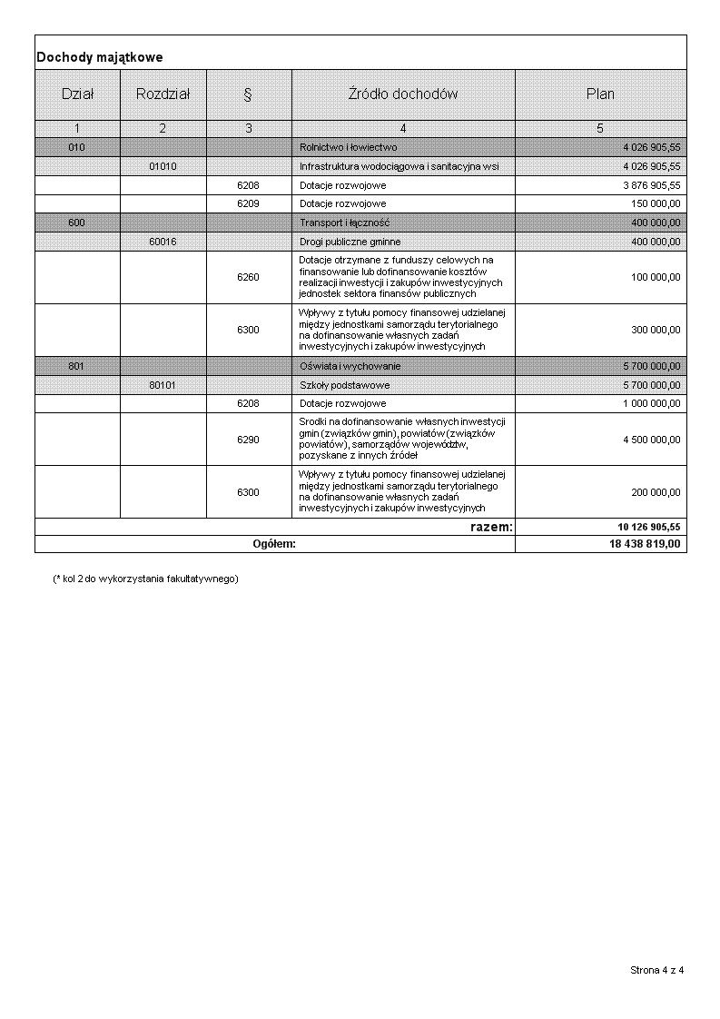
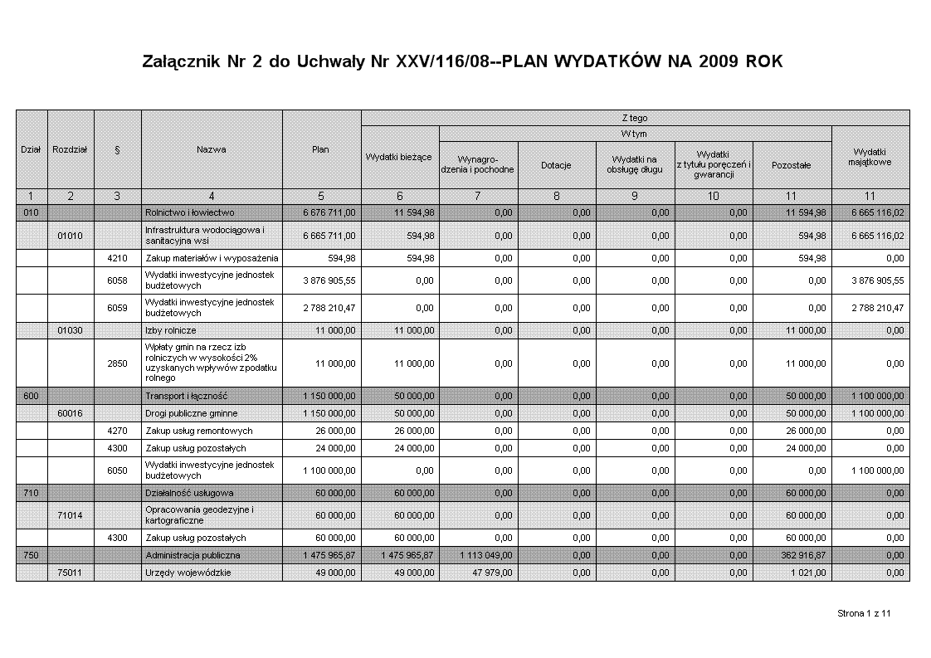
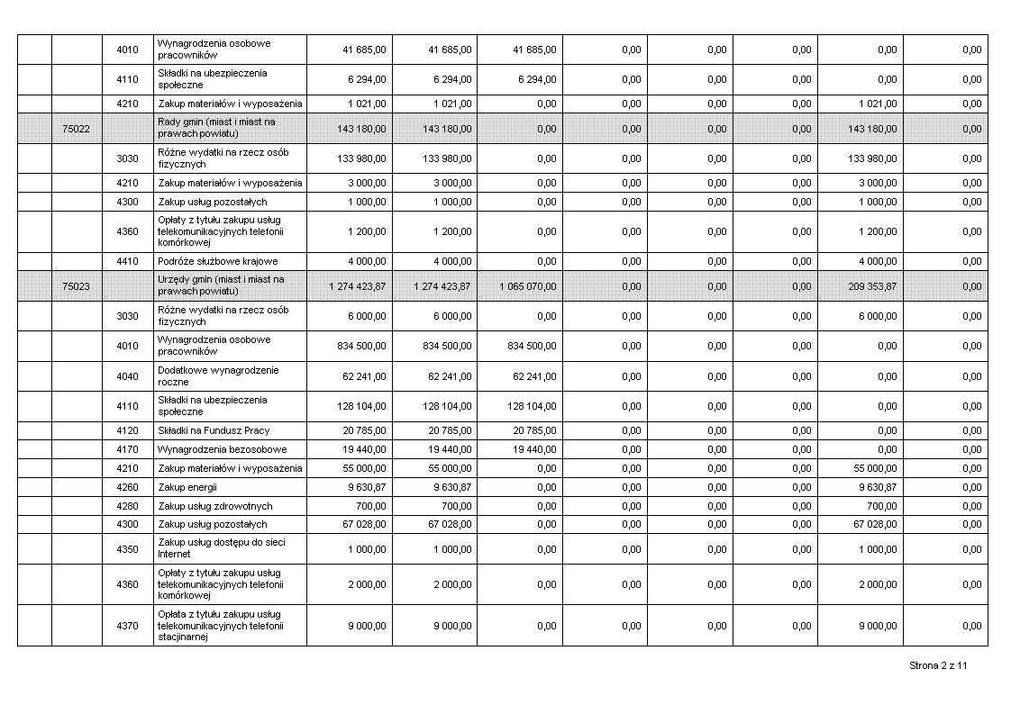
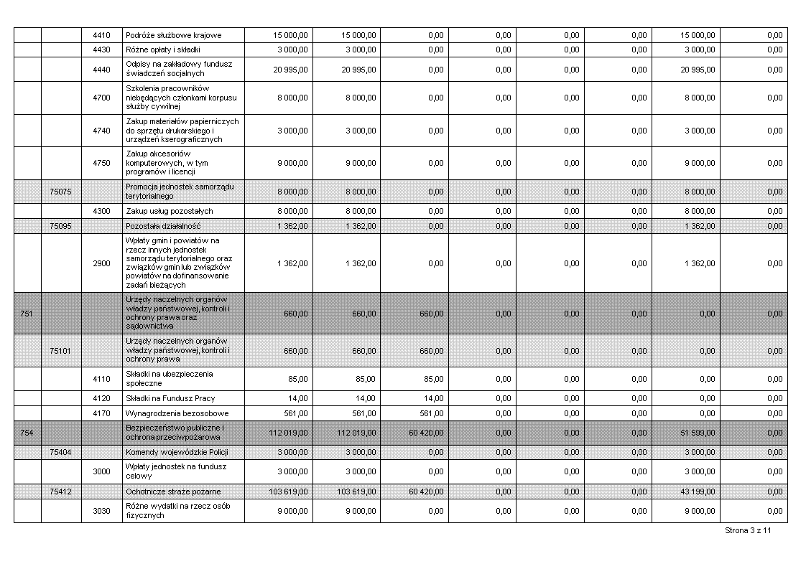
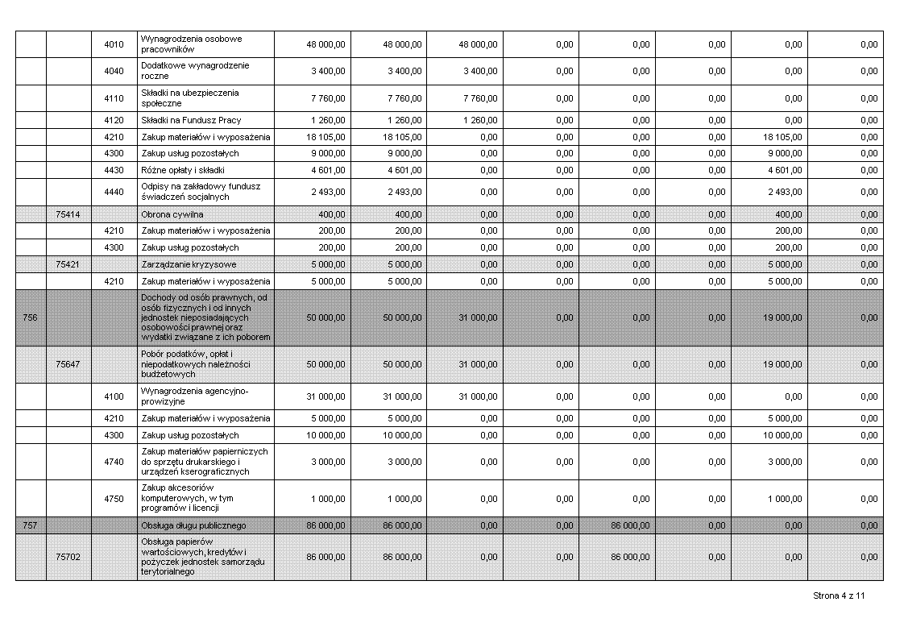
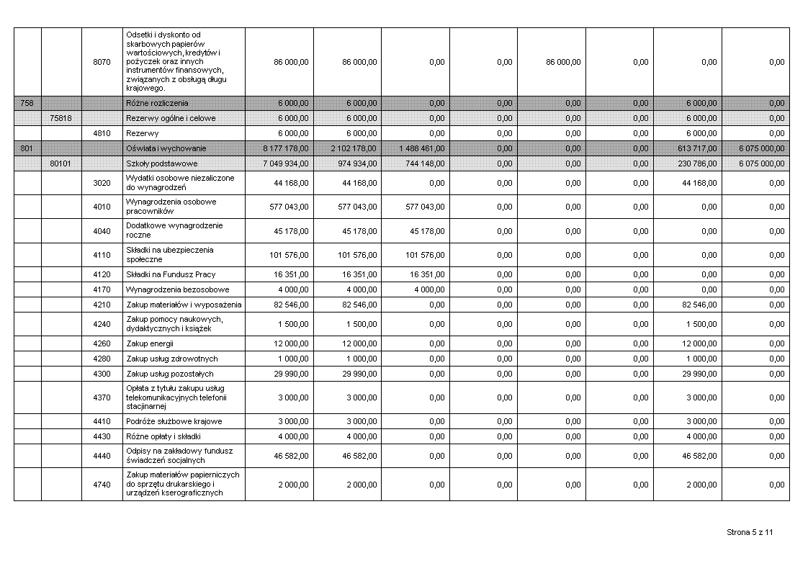
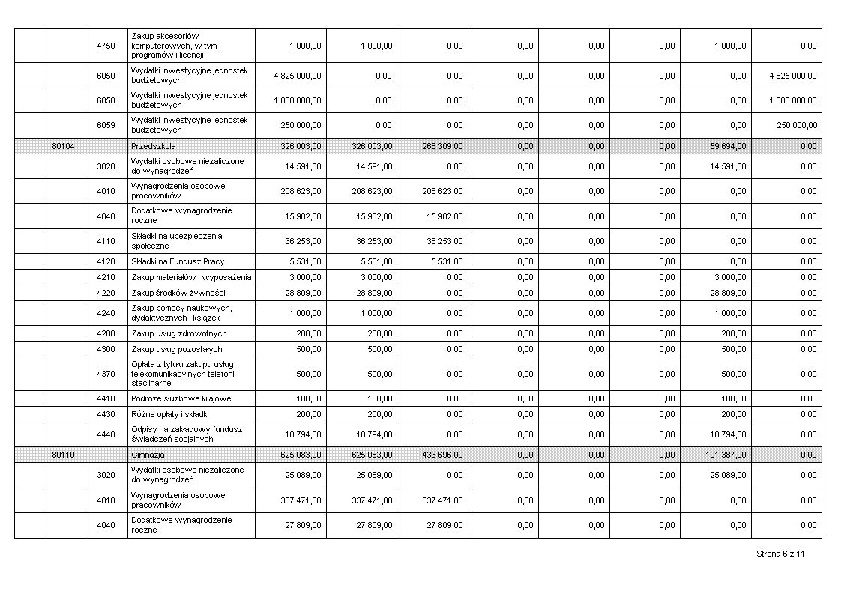
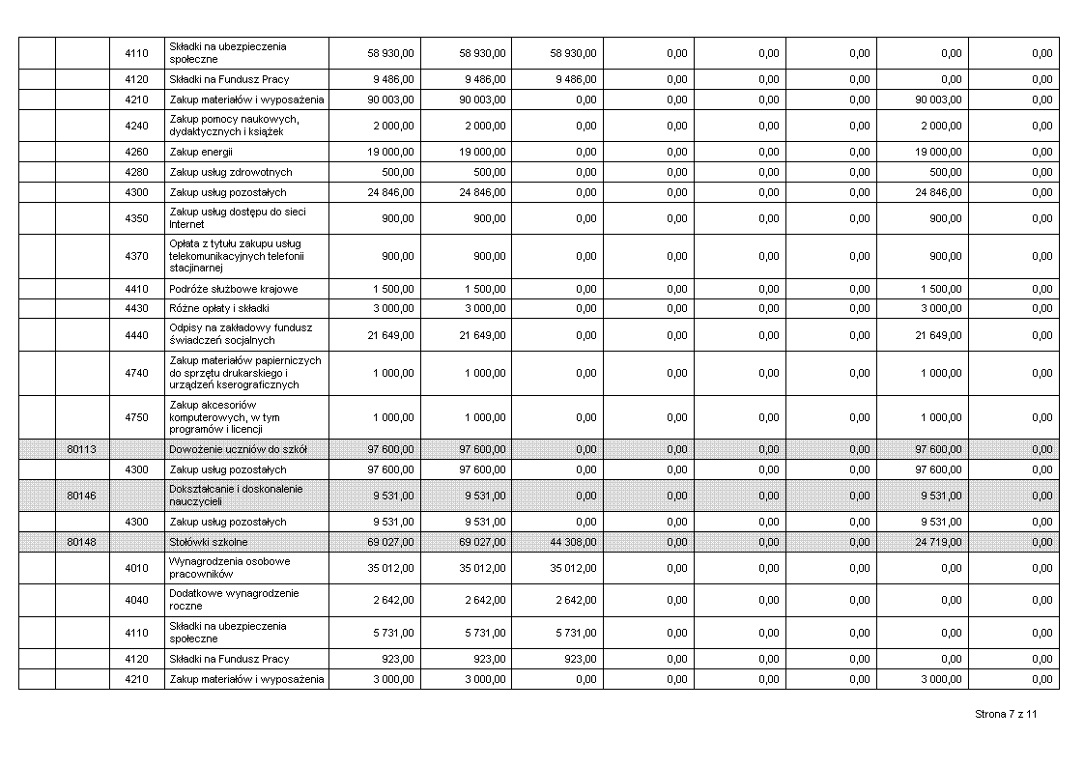
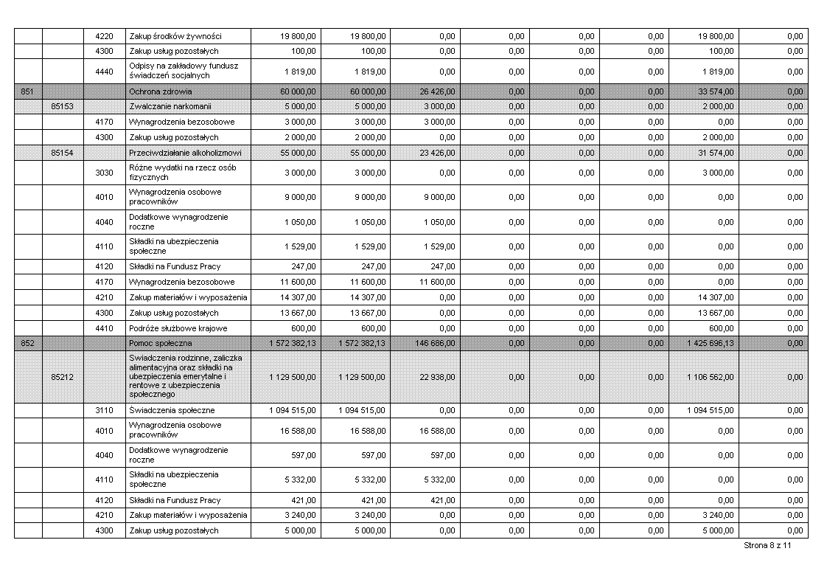
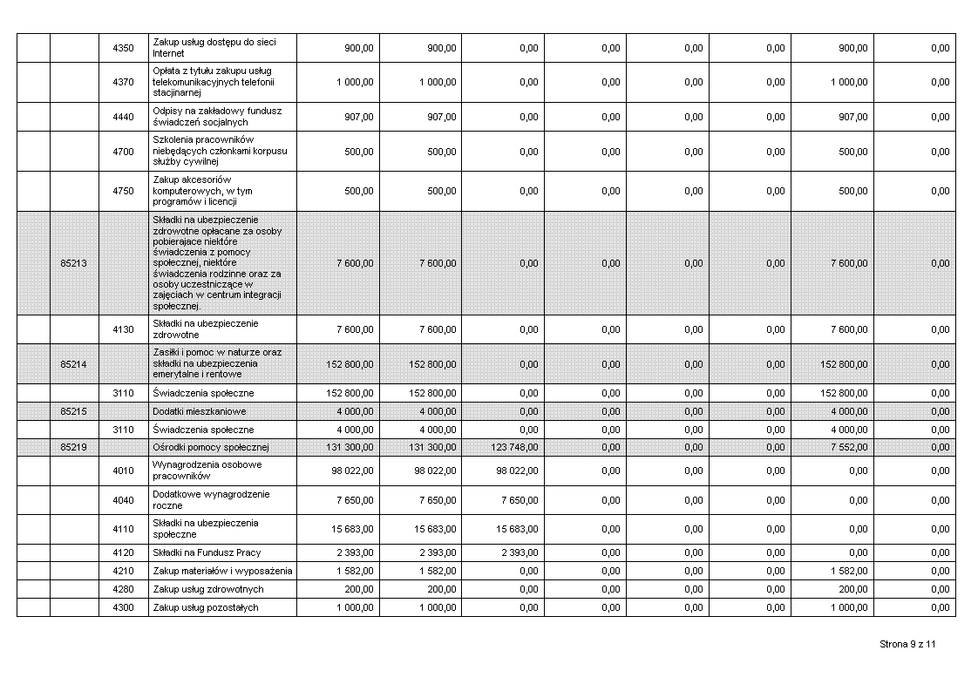
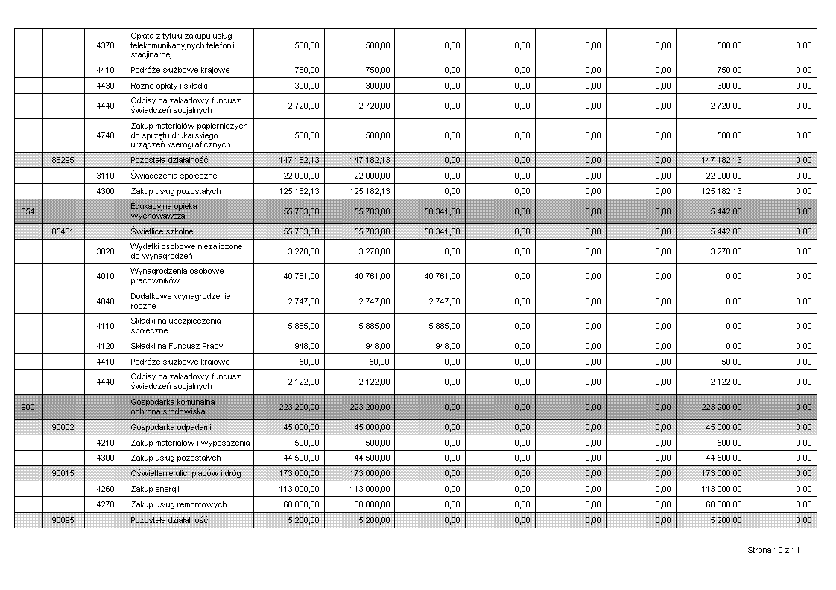
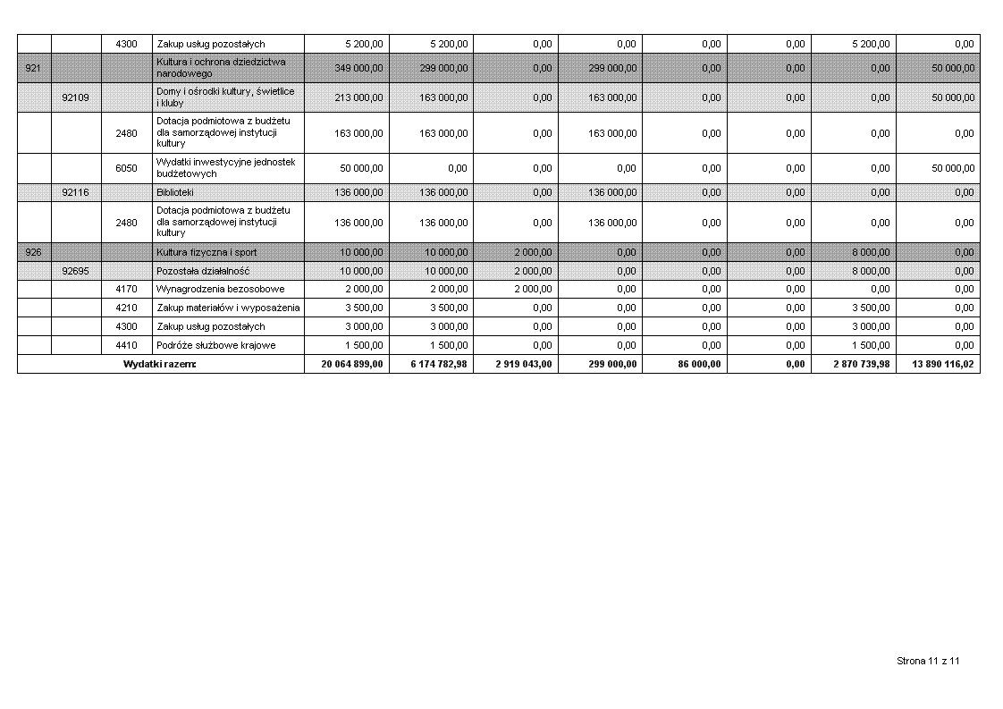

Załącznik Nr 3a
do Uchwały Nr XXV/116/08 Rady Gminy w Szelkowie
z dnia 29 grudnia 2008r.
PLANOWANE INWESTYCJE W ROKU BUDŻETOWYM 2009
w zł
Dz. | Rozdz | Nazwa zadania  inwestycyjnego | Jednostka organizac. nadzorująca i realizująca zadanie | Okres realiz. | Nakłady do ponie- sienia  w 2009r.
 |  |  |  |  |  | 2009
 |  |  |  |  |  | Środki  własne | Fundusze strukturale UE | z  FOGR | Komponent  J | Pożyczki  kredyty |  | Środki do pozyskania
  Komp.
  B
  Komp.
  D
 |  |  |  |  |  |  |  | Komponent  C | Komponent  E
1 | 2 | 3 | 4 | 5 | 6 | 7 | 8 | 9 | 10 | 11 | 12 | 13
600 | 60016 | Modernizacja i przebudowy dróg gminnych:  1/ w Chylinach na dł.1km,  2/w Grzance na dł. 1km,  3/Orzycu na dł.3km,  4/ Chrzanowo Pomaski Małe na dł. 3km,  5/ Osiedle Dzierżanowo na dł. 0.6 km  6) Zakliczewo o dł. 1,5km | Urząd Gminy | 2009 | 1.100.000 | 700.000 |  | 100.000  300.000
 |  | Bieżące remonty dróg w miejscowościach:  Smrock-Kolonia, Kaptury,  Bazar,  Głódki,  Stary Szelków . | Na kwotę  50.000zł

1 | 2 | 3 | 4 | 5 | 6 | 7 | 8 | 9 | 10 | 11 | 12 | 13
010 | 01010 | Budowa wodociągu  III etap we wsiach:  Stary Strachocin, Nowy Strachocin,, Magnuszew Duży, Kaptury, Rostki, Nowy Szelków, Smrock-Kolonia, Smrock Dwór, Grzanka, Makowica, Chyliny, Stary Szelków | Urząd  Gminy | 2009 | 6665116,02 | 759.210,47 | 3876.905,55 |  | -----------  150.000 | 1.879.000
801 | 80101 | Budowa hali sportowej w Szelkowie  ( z Przedszkolem i stołówką) | Urząd  Gminy | 2009 | 4.825.000 | 325.000 |  |  |  |  |  | 4.500000
801 | 80101 | Rozwój obszarów wiejskich odnowa wsi polskiej  Modernizacja boiska przy Publicznej Szkole Podstawowej w Szelkowie – etap IV dokończenie ogrodzeniem boiska, oświetlenie boiska, ławeczki. Modernizacja GOK w Starym Szelkowie, parking.  Modernizacja boiska wraz z ogrodzeniem szkoły filialnej N. Strachocinie z klasą „O” - etap III, ,Modernizacja świetlicy, OSP w Nowym Strachocinie, oświetlenie. | Urząd  Gminy | 2009 | 1.250.000 | 50.000 | 1.000.000 |  |  |  | 100.000  100.000
921 | 92109 | Modernizacja świetlicy wiejskiej w Dzierżanowie | Urząd  Gminy | 2009 | 50.000 | 50.000
 |  | O g ó ł e m |  |  | 13.890.116,02 | 1.884.210,47 | 4.876.905,55 | 100.000  300.000 |  | 1.879.000 | 100.000  100.000 | 4.500.000
 |  |  |  |  |  |  |  |  | 150.000 | 1.879.000 | 100.000  100.000 | 4.500.000

Załącznik Nr 3b
do Uchwały Nr XXV/116/08 Rady Gminy w Szelkowie
z dnia 29 grudnia 2008r.

PLANOWANE INWESTYCJE W ROKU BUDŻETOWYM 2009 ORAZ NA PROGRAMY WIELOLETNIE
w zł
 | Dz. | Rozdz. | Nazwa zadania  inwestycyjnego | Jednost nadzorująca i realizu-jąca zadanie | Okres realiz. | Łączne nakłady do ponie- sienia | Nakłady do ponie- sienia  w 2009r.
 |  |  |  |  |  |  |  | 2009 |  |  |  |  |  | 2010 -2011
 |  |  |  |  |  |  |  | Środki  własne | Fundusze struktura-ne UE | z FOGR | Śr. budż.  państwa | Pożyczki  kredyty | Komp.  B | Środki
 |  |  |  |  |  |  |  |  |  |  |  |  |  | własne | do pozysk. | kredyt
 |  |  |  |  |  |  |  |  |  | Komponent  C | Komponent  E | Pożyczki  kredyty | Komp.  D | własne | do pozysk. | kredyt
 | 1 | 2 | 3 | 4 | 5 | 6 | 7 | 8 | 9 | 10 | 11 | 12 | 13 | 14 | 15 | 16
 | 600 | 60016 | Przebudowy i modernizacje dróg gminnych:  Stary Strachocin,  Zakliczewo , Ciepielewo,  Bazar,  Smrock – Kolonia |  | 2010 | 1.000.000 |  |  |  |  |  |  |  | 300.000 | 700.000
 | 801 | 80101 | Szkoła Podstawowa  Szelkowie docieplenie, remont wewnątrz, wymiana elektryczności i instalacji wodno- kanalizacyjnej, malowanie | Urząd Gminy | 2010  2011 | 500.000 |  |  |  |  |  |  |  | 150.000 | 350.000
 | 1 | 2 | 3 | 4 | 5 | 6 | 7 | 8 | 9 | 10 | 11 | 12 | 13 | 14 | 15 | 16
 | 801 | 80110 | Gimnazjum w Szelkowie docieplenie wymiana stolarki drzwiowej i okiennej | Urząd Gminy | 2010  2011 | 400.000 |  |  |  |  |  |  |  | 120.000 | 280.000
 | 750 | 75023 | Urząd Gminy docieplenie i Agronomówka docieplenie i dach | Urząd Gminy | 2010  2011 | 300.000 |  |  |  |  |  |  |  | 90.000 | 210.000
 |  |  | O g ó ł e m |  |  | 2.200.000 |  |  |  |  |  |  |  | 660.000 | 1.540.000

Załącznik Nr 4
do Uchwały Nr XXV/116/08
Rady Gminy w Szelkowie
z dnia 29 grudnia 2008r.

Limit wydatków na programy i projekty realizowane
z udziałem środków pochodzących z funduszy strukturalnych Unii Europejskiej

w zł
Lp. | Dział  Rozdział | Nazwa programu | Łaczne  nakłady projektu | Środki z  budżetu  krajowego | Środki z budżetu Unii Europejskiej | Planowane wydatki w 2009r. z tego
 |  |  |  |  |  | Środki z budżetu krajowego |  |  |  | Środki z budżetu  Unii Europejskiej
 |  |  |  |  | Program Rozwoju Obszarów Wiejskich  Regionalny Program Operacyjny Woj. Maz. Gospodarka wodno-ściekowa | Wydatki  razem | z tego źródła finansowania |  |  | Wydatki  razem | Z tego źródła  finansowania
 |  |  |  |  |  |  | Budżet  JST | Pozostałe | Pożyczka | Programy  Rozwojowe | Pożyczki na prefinan-  sowanie
1 | 2 | 3 | 4 | 5 | 6 | 7 | 8 | 9 | 10 | 11 | 12
1. | 010  01010 | Budowa wodociągu  III etap  we wsiach:  Stary Szelków  Nowy Strachocin  Stary Strachocin,  Magnuszew Duży,  Kaptury, Rostki,  Nowy Szelków,  Smrock-Kolonia, Smrock Dwór,  Grzanka, Makowica, Chyliny | 6.665.116,02 | 2.788.210,47 |  | 2.788.210,47 | 759.210,47 | 150.000 | 1.879.000 | 3.876.905,55
 |  |  |  |  | 3.876.905,55
1 | 2 | 3 | 4 | 5 | 6 | 7 | 8 | 9 | 10 | 11 | 12
2. | 801  80101 | Rozwój obszarów wiejskich odnowa wsi polskiej  Modernizacja boiska przy Publicznej Szkole Podstawowej w Szelkowie – etap IV dokończenie ogrodzeniem boiska, oświetlenie boiska, ławeczki. Modernizacja GOK w Starym Szelkowie, parking.  Modernizacja Szkoły filialnej w Nowym Strachocinie z klasą „O” - etap III,  Modernizacja boiska wraz z ogrodzeniem,  Modernizacja świetlicy, OSP w Nowym Strachocinie, oświetlenie. | 1.250.000 | 250.000 | 1.000.000 | 250.000 | 50.000 | 200.000 |  | 1.000.000 | -
 |  | Razem na rok 2009 | 7.915.116,02 | 3.038.210,47 | 4.876.905,55 | 3.038.210,47 | 809.210,47 | 350.000 | 1.879.000 | 4.876.905,55

Załącznik nr 5
do Uchwały Nr XXV/116/08
Rady Gminy w Szelkowie
z dnia 29 grudnia 2008r.

Przychody i rozchody budżetu w 2009 r.
 |  |  | w złotych
Lp. | Treść | Klasyfikacja  § | Kwota
1 | 2 | 3 | 4
1. | Dochody |  | 18.438.819,00
2. | Wydatki |  | 20.064.899,00
3. | Wynik budżetu |  | -1.626.080,00
Przychody ogółem: |  |  | 1.879.000,00
1. | Kredyty | § 952
2. | Pożyczki | § 952 | 1.879.000,00
3. | Pożyczki na finansowanie zadań realizowanych  z udziałem środków pochodzących z budżetu UE | § 903
4. | Spłaty pożyczek udzielonych | § 951
5. | Prywatyzacja majątku jst | § 944
6. | Nadwyżka budżetu z lat ubiegłych | § 957
7. | Papiery wartościowe (obligacje) | § 931
8. | Inne źródła (wolne środki) | § 955
Rozchody ogółem: |  |  | 252.920,00
1. | Spłaty kredytów | § 992 | 110.920,00
2. | Spłaty pożyczek | § 992 | 142.000,00
3. | Spłaty pożyczek otrzymanych na finansowanie zadań realizowanych z udziałem środków pochodzących z budżetu UE | § 963
4. | Udzielone pożyczki | § 991
5. | Lokaty | § 994
6. | Wykup papierów wartościowych (obligacji) | § 982
7. | Rozchody z tytułu innych rozliczeń | § 995

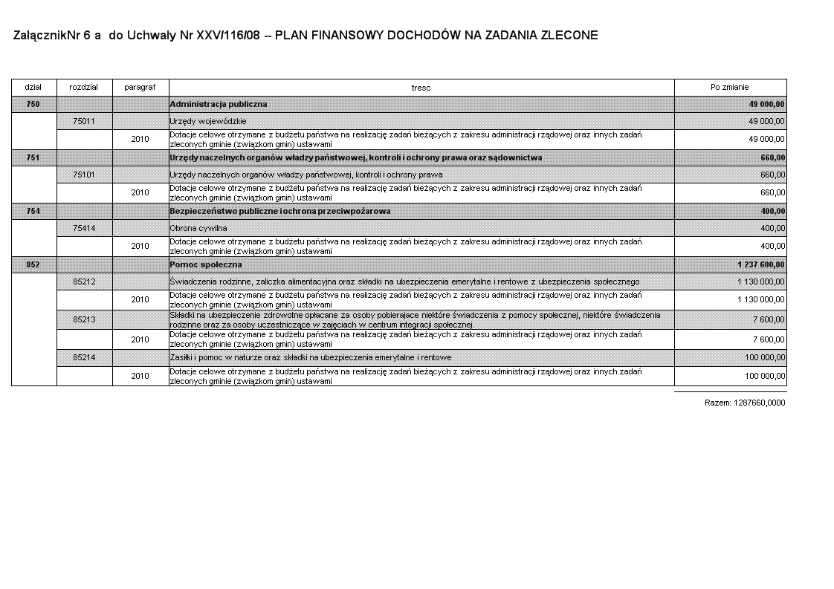
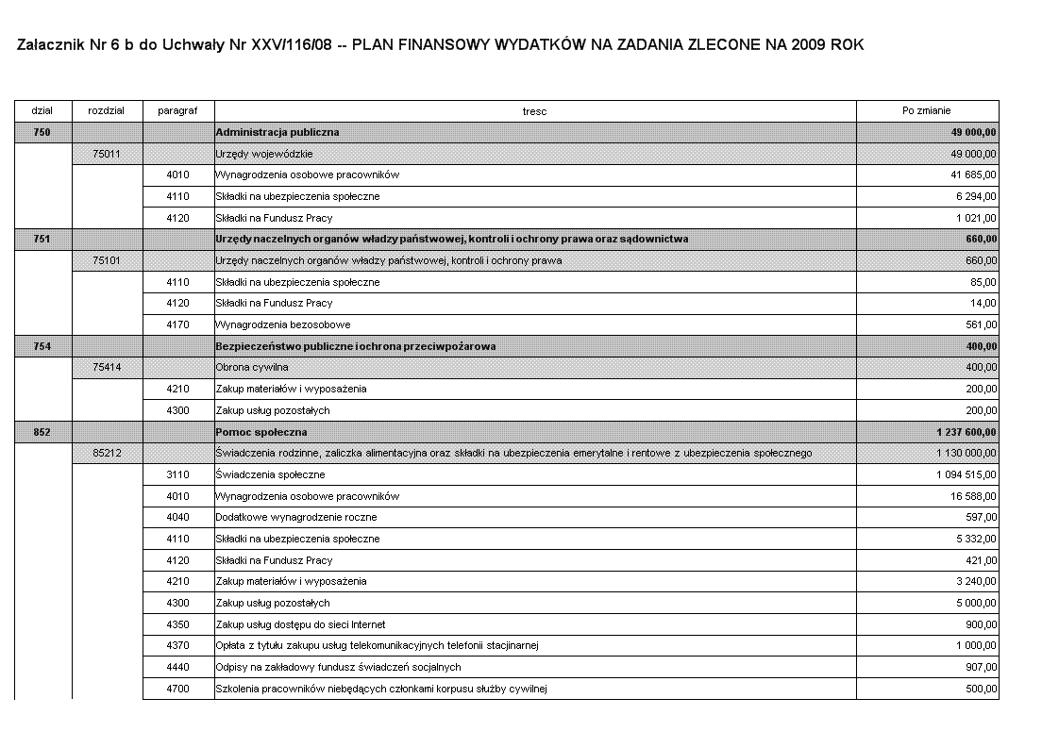
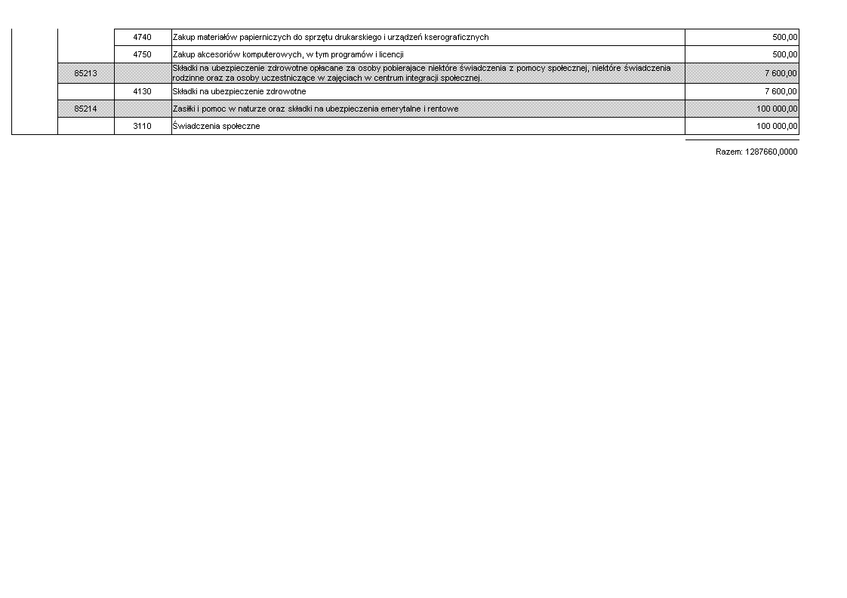

Załącznik Nr 7a
do Uchwały Nr XXV/116/08 Rady Gminy w Szelkowie
z dnia 29 grudnia 2008r.

PLAN ZADAŃ REALIZOWANYCH ZE ŚRODKÓW
Z TYTUŁU WYDAWANIA ZEZWOLEŃ NA SPRZEDAŻ
N A P O J Ó W A L K O H O L O W Y C H

w zł
Dział | Rozdz. | § | T r e ś ć | plan
1 | 2 | 3 | 4 | 5
756 |  |  | DOCHODY OD OSÓB PRAWNYCH, OD  OSÓB FIZYCZNYCH I INNYCH JEDNOSTEK NIE POSIADAJĄCYCH OSOBOWOŚCI PRAWNEJ ORAZ WYDATKI ZWIĄZANE Z ICH POBOREM | 60.000
 | 75618 |  | Wpływy z innych opłat stanowiących dochody jednostek samorządu terytorialnego na podstawie ustaw | 60.000
 |  | 0480 | Wpływy z opłat za zezwolenia na sprzedaż alkoholu | 60.000
 |  |  | R A Z E M | 60.000

Załącznik Nr 7b
do Uchwały Nr XXV/116/08 Rady Gminy w Szelkowie
z dnia 29 grudnia 2008r.

PLAN ZADAŃ REALIZOWANYCH ZE ŚRODKÓW Z TYTUŁU
WYDAWANIA ZEZWOLEŃ NA SPRZEDAŻ NAPOJÓW
ALKOHOLOWYCH NA PROGRAM PROFILAKTYKI I ROZWIAZYWANIA
P R O B L E M Ó W A L K O H O L O W Y C H

W Y D A T K I
w zł
Dział | Rozdział | § | T R E Ś Ć | Plan
1 | 2 | 3 | 4 | 5
851 |  |  | OCHRONA ZDROWIA | 55.000
 | 85154 |  | Przeciwdziałanie alkoholizmowi | 55.000
 |  | 3030 | Różne wydatki na rzecz osób fizycznych | 3.000
 |  | 4010 | Wynagrodzenia osobowe pracowników | 9.000
 |  | 4040 | Dodatkowe wynagrodzenie roczne | 1.050
 |  | 4110 | Składki na ubezpieczenia społeczne | 1.529
 |  | 4120 | Składki na Fundusz Pracy | 247
 |  | 4170 | Wynagrodzenia bezosobowe | 11.600
 |  | 4210 | Zakup materiałów i wyposażenia | 14.307
 |  | 4300 | Zakup usług pozostałych  wg programu | 12.763
 |  | 4410 | Podróże służbowe krajowe | 600
 |  | 4440 | Odpisy na zakładowy fundusz świadczeń socjalnych | 904
 |  |  | R A Z E M: | 55.000

Załącznik Nr 7c
do Uchwały Nr XXV/116/08 Rady Gminy w Szelkowie
z dnia 29 grudnia 2008r.

PLAN ZADAŃ REALIZOWANYCH ZE ŚRODKÓW Z TYTUŁU
WYDAWANIA ZEZWOLEŃ NA SPRZEDAŻ NAPOJÓW
ALKOHOLOWYCH NA PROGRAM PRZECIWDZIAŁANIA NARKOMANII
NA 2009R.
W Y D A T K I
w zł
Dział | Rozdział | § | T R E Ś Ć | Plan
1 | 2 | 3 | 4 | 5
851 |  |  | OCHRONA ZDROWIA | 5.000
 | 85153 |  | Zwalczanie narkomanii | 5.000
 |  | 4170 | Wynagrodzenia bezosobowe | 3.000
 |  | 4300 | Zakup usług pozostałych  wg programu | 2.000
 |  |  | R A Z E M | 5.000

Załącznik Nr 8
do Uchwały Nr XXV/116/08
Rady Gminy Szelkowie
z dnia 29 grudnia2008r.

DOTACJE PODMIOTOWE DLA GMINNYCH INSTYTUCJI KULTURY
NA ROK 2005

w zł
Lp. | Nazwa instytucji | Kwota
1 | 2 | 3
1 | I. Dotacje dla Gminnego Ośrodka Kultury w Szelkowie  Dział 921 Rozdz. 92109 paragraf 2480 | 163.000
2 | II. Dotacje dla Gminnej Biblioteki Publicznej w Szelkowie  Dział 921 Rozdz. 92116 paragraf 2480 | 136.000
3 | R a z e m | 299.000

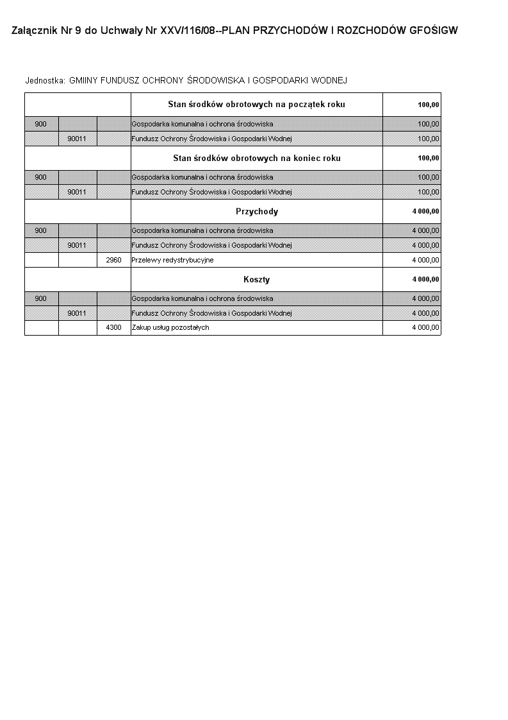

Załącznik Nr 10
do Uchwały Nr XXV/116/08
Rady Gminy w Szelkowie
z dnia 29 grudnia 2008r.

PLAN DOCHODÓW ZWIĄZANYCH Z REALIZACJĄ ZADAŃ
Z ZAKRESU ADMINISTRACJI RZĄDOWEJ

NA ROK 2009

w zł
Dział | Rozdz. | § | N a z w a | Kwota planu
1 | 2 | 3 | 4 | 5
750 |  |  | ADMINISTRACJA PUBLICZNA | 8.840
 | 75011 |  | URZĘDY WOJEWÓDZKIE | 8.840
 |  | 2350 | Dochody budżetu państwa związane z realizacją zadań zleconych jednostkom samorządu terytorialnego | 8.840
 |  |  | w tym należna kwota dla gminy | 442

Uzasadnienie:

Przyjmuje się plan dochodów z zakresu administracji rządowej na rok 2009 wg pisma
Nr FIN I/301/3011/84/2008 Wydziału Finansów i Budżetu Mazowieckiego Urzędu Wojewódzkiego w Warszawie.
Dochody będą pochodzić z wnoszonych opłat za wydawanie dowodów osobistych
mieszkańcom gminy.

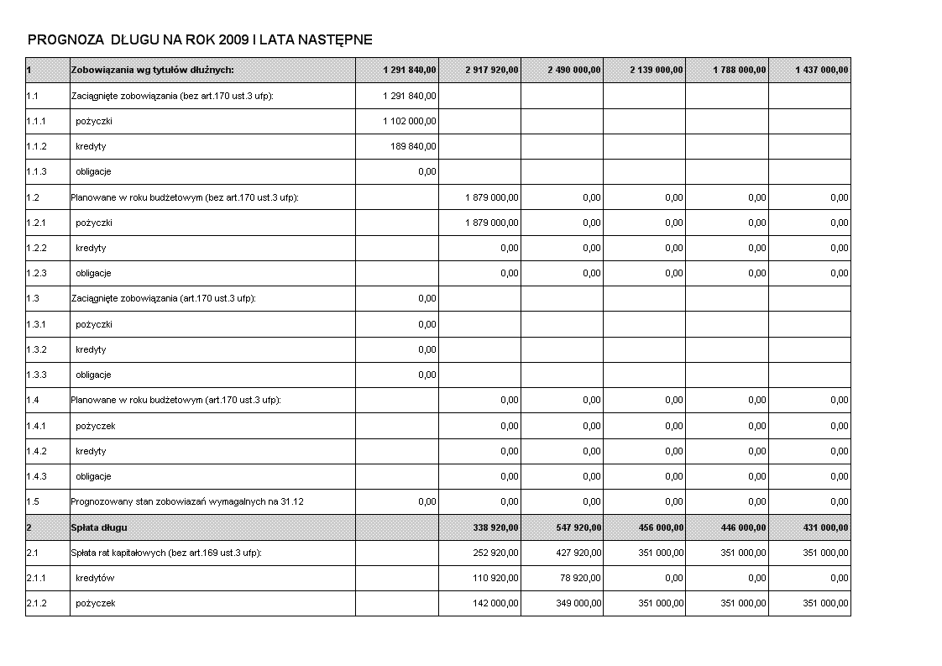
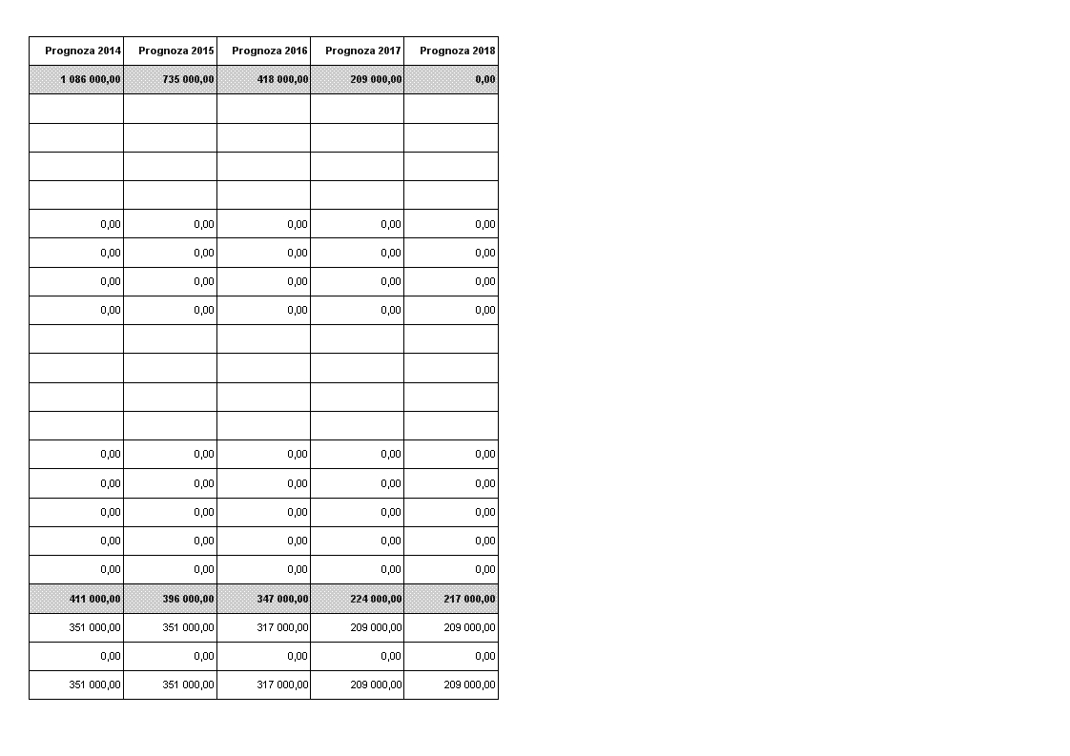
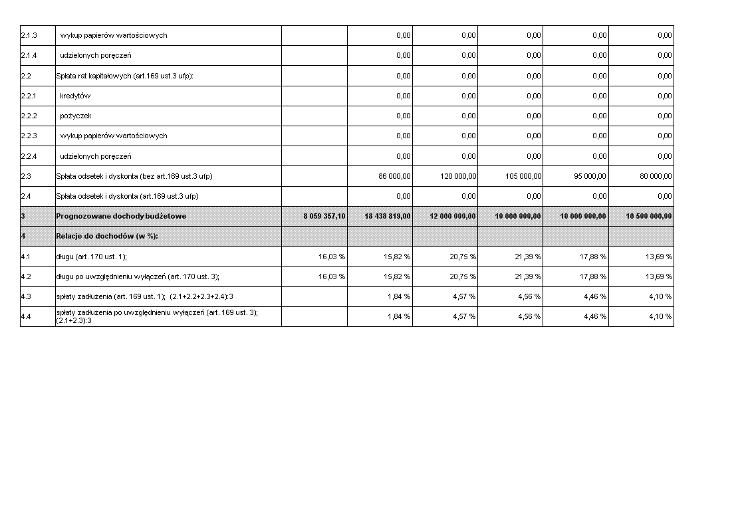
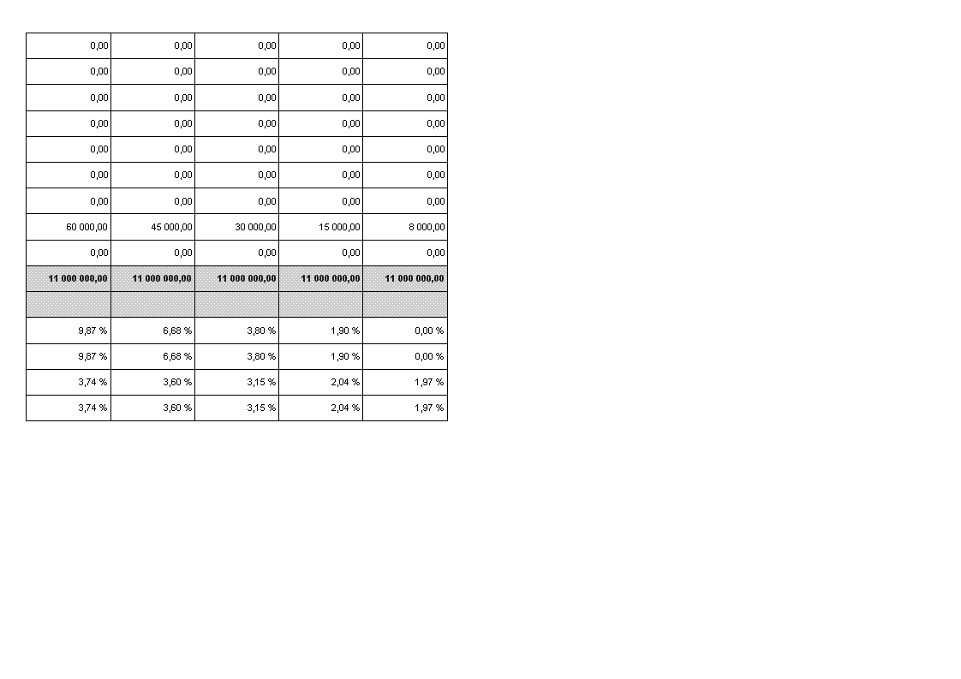

SZCZEGÓŁOWY PODZIAŁ DOCHODÓW NA 2009 R.

Dział 010 - Rolnictwo i łowiectwo
Rozdział 01010 – Infrastruktura wodociągowa i sanitacyjna wsi:

W paragrafie 0960 planowane są :
Dobrowolne wpłaty od ludności na wodociąg :
418 przyłączy x 1300 zł = 543.400,00

W paragrafie 6208 planowane są :
Środki z funduszy UE na III etap wodociągu 3.876.905,55

W paragrafie 6209 zaplanowano:
Środki z dotacji z Budżetu Województwa Mazowieckiego
na III etap wodociągu ( komponent E ) 150.000,00

Rozdział 01095 Pozostała działalność

W paragrafie 0750 zaplanowano :

Dochody z dzierżawy za obwody łowieckie 2.000,32

Dział 600 - Transport i łączność
Rozdział 60016 – Drogi publiczne gminne

W paragrafie 6260 zaplanowano :

Dotacje na modernizację dróg gminnych z Funduszu
Ochrony Gruntów Rolnych na drogę Chyliny na dł. 1,00 km,
i na drogę we wsi Grzanka na dł. 1,00 km 100.000,00

W paragrafie 6300 zaplanowano :

Środki pozyskane z Budżetu Województwa Mazowieckiego
w ramach Samorządowego Programu Rozwoju Mazowsza
komponent C- „ Mazowiecki Program Wyrównywania
Rozwoju Obszarów Wiejskich” na
- drogę we wsi Chrzanowo- Pomaski Małe 150.000,00
- drogę we wsi Orzyc 150.000,00

- 2 -

Dział 700 – Gospodarka mieszkaniowa
Rozdział 70005 – Gospodarka gruntami i nieruchomościami

W paragrafie 0470 zaplanowano wpływy z opłat za użytkowanie wieczyste na kwotę 1.400,00 zł.

W paragrafie 0690 zaplanowano wpływy z różnych opłat na kwotę 50,00 zł.

W paragrafie 0750 zaplanowano dochody z najmu mieszkań w Agronomówce na kwotę 5.500,00 zł

W paragrafie 0920 zaplanowano odsetki od należności nieopłaconych w terminie na kwotę 50,00 zł

Dział 750 – Administracja publiczna
Rozdział 75011 – Urzędy Wojewódzkie

W paragrafie 2010 planowane są dotacje otrzymane z budżetu państwa na zadanie zlecone gminom ustawami na wynagrodzenie 2,27 etatu w kwocie 49.000,00 zł

W paragrafie 2360 zaplanowano dochody jst związane z realizacją zadań z administracji
rządowej zlecone ustawami na kwotę 442,00 zł.

Rozdział 75023 – Urzędy gmin

W paragrafie 0970 planowane są wpływy z różnych dochodów na kwotę 558,00 zł.

Dział 751 – Urzędy naczelnych organów władzy państwowej,
kontroli i ochrony prawa oraz sądownictwa
Rozdział 75101 - Urzędy naczelnych organów władzy państwowej,
kontroli i ochrony prawa

W paragrafie 2010 dotacje na zadania zlecone gminom, tj. prowadzenie rejestru wyborców na kwotę 660,00

- 3 -

Dział 754 – Bezpieczeństwo publiczne i ochrona przeciwpożarowa
Rozdział 75414 – Obrona cywilna

W paragrafie 2010 zaplanowane zostały środki na zadania bieżące dla obrony cywilnej na kwotę 400,00 zł.

Dział 756 – Dochody od osób prawnych, od osób fizycznych i od innych
jednostek nieposiadających osobowości prawnej oraz wydatki
związane z ich poborem
Rozdział 75601 – Wpływy z podatku dochodowego od osób fizycznych

W paragrafie 0350 zaplanowano wpływy z podatku od działalności gospodarczej osób fizycznych, płacony w formie karty podatkowej na kwotę 500,00 zł.

W paragrafie 0910 zaplanowano odsetki od nieterminowych wpłat z tytułu podatków i opłat na kwotę 10,00 zł

Rozdział 75615 – Wpływy z podatku rolnego, podatku leśnego,
podatku od czynności cywilnoprawnych, podatków
i opłat lokalnych od osób prawnych i innych
jednostek organizacyjnych

W paragrafie 0310 zaplanowano wpływy z podatku od nieruchomości na kwotę 313.405,00 zł

Podatek od nieruchomości:
- budynki mieszkalne
693 m ² x 0,60 zł = 416,00 zł
- budynki pod działalnością gospodarczą
4.291 m² x 17,00 zł = 72.947,00 zł
- pozostałe budynki
614 m² x 6,50 zł = 3.991,00 zł
- budowle związane z działalnością gospodarczą
9.590.570,42 x 2% = 191.811,00, zł
- grunty pod działalnością gospodarczą
59.670 m² x 0,74 zł = 44.156,00 zł
- grunty pozostałe
280 m² x 0,30 zł = 84,00 zł

- 4 -

W paragrafie 0320 zaplanowano wpływy z podatku rolnego na kwotę 22.393,00 zł

Podatek rolny :
169 ha x 132,50 zł = 22.393,00 zł

W paragrafie 0330 zaplanowano wpływy z podatku leśnego na kwotę 35.087,00 zł

Płacony jest głównie przez Nadleśnictwo Pułtusk
887 ha przel. X 33,56 zł 29.768,00 zł
317 ha przel. X 16,78 zł 5.319,00 zł
Razem 35.087,00 zł

W paragrafie 0690 zaplanowano wpływy z różnych opłat na kwotę 10,00 zł.

W paragrafie 0910 zaplanowano odsetki od nieterminowych wpłat z tytułu podatków i płat na kwotę 105,00 zł

Rozdział 75616 - Wpływy z podatku rolnego, podatku leśnego,
podatku od spadków i darowizn,
podatku od czynności cywilnoprawnych oraz
podatków i opłat lokalnych od osób fizycznych

W paragrafie 0310 zaplanowano wpływy z podatku od nieruchomości na kwotę 209.580,00 zł

Podatek od nieruchomości
- budynki mieszkalne
74.779 m ² x 0,60 zł = 44.867,00 zł
- budynki pod działalnością gospodarczą
4.630 m² x 17,00 zł = 78.710,00 zł
- pozostałe budynki
5.135 m² x 6,50 zł = 33.378,00 zł
- budowle związane z działalnością gospodarczą
43.605,98 x 2% = 872,00 zł
- grunty pod działalnością gospodarczą
16.703 m² x 0,74 zł = 12.360,00 zł
- grunty pozostałe
64.467 m² x 0,30 zł = 19.340 zł
- pozostałe budynki ( letniskowe)
3.085 m² x 6,50 zł = 20.053,00 zł

- 5 -

W paragrafie 0320 zaplanowano wpływy z podatku rolnego na kwotę 520.303,00 zł.

Podatek rolny
Użytkownicy indywidualni
4.811ha przel. X 132,50 zł = 637.458,00 zł
89 ha fizycznych x265,00 zł = 23.585,00 zł
Razem 683.436,00 zł
Minus ulgi ustawowe 140.740,00 zł
Po odliczeniu ulg 542.696,00 zł

W paragrafie 0330 zaplanowano wpływy z podatku leśnego na kwotę 22.586,00 zł

Podatek leśny
Użytkownicy indywidualni
653 ha przel. x 33,56 zł = 22.586,00 zł

W paragrafie 0340 zaplanowano wpływy z podatku od środków transportowych na kwotę 28.927,00 zł

Podatek od środków transportowych
Samochody ciężarowe
1 szt. X 1.577,00 zł 1.577,00
2 szt. X 900,00 zł 1.800,00
1 szt. X 1.014,00 zł 1.014,00

Ciągniki siodłowe
7 szt. x 1.412,00 zł 9.884,00
1 szt. x 1.300,00 zł 1.300,00
2 szt. x 1.723,00 zł 3.446,00
Przyczepy i naczepy
7 szt. x 942,00 zł 6.594,00
1 szt. x 1.281,00 zł 1.281,00
3 szt. x 677,00 zł 2.031,00
Razem 28.927,00

W paragrafie 0360 zaplanowano wpływy z podatku od spadków i darowizn na kwotę 3.476,00 zł

W paragrafie 0370 zaplanowano wpływy z opłaty od posiadania psów w kwocie 521 zł.

W paragrafie 0430 zaplanowano wpływy z pobieranej opłaty targowej na kwotę
400,00 zł

W paragrafie 0500 zaplanowano wpływy z podatku od czynności cywilnoprawnych na kwotę 60.000 zł.

- 6 -

W paragrafie 0690 zaplanowano wpływy z różnych opłat na kwotę 1.004 zł.

W paragrafie 0910 zaplanowano wpływy z odsetek od nieterminowych wpłat z tytułu podatku i opłat na kwotę 3.000,00 zł.

Rozdział 75618 – Wpływy z innych opłat stanowiących dochody
jednostek samorządu terytorialnego na
podstawie ustaw.

W paragrafie 0410 zaplanowano wpływy z opłaty skarbowej, głównie za dowody osobiste i opłaty od wydawanych zaświadczeń na kwotę 20.500,00 zł.

W paragrafie 0480 zaplanowano wpływy z opłaty za zezwolenia alkoholowe na kwotę 60.000,00 zł

W paragrafie 0910 zaplanowano odsetki od nieterminowych wpłat opłat na kwotę
10,00 zł.

Rozdział 75621 - Udziały gmin w podatkach stanowiących dochód budżetu
państwa

W paragrafie 0010 zaplanowano wpływ udziału podatku dochodowego od osób fizycznych na kwotę 824.515,00 zł.

W paragrafie 0020 zaplanowano wpływ udziału podatku dochodowego od osób prawnych na kwotę 100,00 zł.

- 7 -

Dział 758 – Różne rozliczenia
Rozdział 75801 – Część oświatowa subwencji ogólnej dla jednostek samorządu
terytorialnego

W paragrafie 2920 planowana jest subwencja ogólna dla jednostek samorządu terytorialnego z przeznaczeniem na oświatę na kwotę 1.848.467,00 zł.

Rozdział 75807 – Część wyrównawcza subwencji ogólnej dla gmin

W paragrafie 2920 planowana jest część wyrównawcza subwencji ogólnej dla gmin na kwotę 2.127.448 zł

Rozdział 75814 – Różne rozliczenia finansowe

W paragrafie 0920 planowane są wpływy z odsetek na kwotę 17.000,00

Rozdział 75831 – Część równoważąca subwencji ogólnej dla gmin.

W paragrafie 2920 zaplanowano wpływ subwencji ogólnej na kwotę 22.812,00 zł.

Dział 801 – Oświata i wychowanie
Rozdział 80101 – Szkoły podstawowe

W paragrafie 0750 zaplanowano wpływy z czynszów uzyskiwanych od nauczycieli mieszkających w Domu Nauczyciela na kwotę 5.800,00 zł.

W paragrafie 0970 zaplanowano odsetki od nieterminowych wpłat za czynsze na kwotę 100,00 zł.

- 8 -

W paragrafie 6290 planuje się pozyskać środki z Totalizatora Sportowego 4.500.000,00 zł na budowę na budowę Hali Sportowej w Szelkowie oraz z Funduszu Rozwoju Obszarów Wiejskich odnowa wsi polskiej planuje się
- modernizację boiska przy Publicznej Szkole Podstawowej- IV etap dokończenie ogrodzenia boiska, ławeczki,
- modernizację GOK w Starym Szelkowie,
-parking ,
- modernizację boiska wraz z ogrodzeniem szkoły filialnej w Nowym Strachocinie z klasą „0” – II etap
- modernizację świetlicy OSP w Nowym Strachocinie
- oświetlenie
Powyższe inwestycje planuje się na kwotę 1.000.000,00 zł.

W paragrafie 6300 zaplanowano wpływy z tytułu pomocy finansowej udzielanej miedzy jednostkami samorządu terytorialnego na dofinansowanie własnych zadań inwestycyjnych i zakupów inwestycyjnych na kwotę 200.000,00 zł. z :
1. Komponentu „B” - Mazowiecki Instrument Wsparcia Modernizacji Placówek
Oświatowych - 100.000
2. Komponent „D” - Mazowiecki Instrument Wsparcia Rozwoju Infrastruktury Sportowej
100.000

Rozdział 80104 – Przedszkola

W paragrafie 0690 zaplanowano dochody z tytułu opłaty stałej na kwotę 17.200,00 zł.

43 dzieci x 40 zł x 10 m-cy 17.200,00 zł

W paragrafie 0830 zaplanowano dochody z tytułu opłat za wyżywienie na kwotę 28.809,00 zł

33 dzieci obiad x 4 zł x 22 dni x 9 m-cy = 26.136,00 zł
10 dzieci śniadanie x 1,35 zł x 22 dni x 9m-cy = 2.673,00 zł

- 9 -

Dział 852 – Pomoc społeczna
Rozdział 85213 Składki na ubezpieczenie zdrowotne opłacane za osoby pobierające
niektóre świadczenia z pomocy społecznej, niektóre świadczenia
rodzinne oraz za osoby uczestniczące w zajęciach w centrum
integracji społecznej.

W paragrafie 2010 zaplanowano dotacje na składki na ubezpieczenie zdrowotne za osoby pobierające świadczenia z pomocy społecznej na kwotę 7.600,00 zł.

Rozdział 85214 Zasiłki i pomoc w naturze oraz składki na ubezpieczenia
emerytalne i rentowe.

W paragrafie 2010 planuje są otrzymać dotacje na zadania zlecone 100.000,00 zł.

W paragrafie 2030 planuje są otrzymanie dotacje na zadania własne 36.800,00 zł.

Rozdział 85219 Ośrodki pomocy społecznej

W paragrafie 2030 planowane są dotacje na bieżące utrzymanie
Ośrodków Pomocy Społecznej 68.000,00 zł

Rozdział 85212 Świadczenia rodzinne, zaliczka alimentacyjna oraz składki na
ubezpieczenie emerytalne i rentowe z ubezpieczenia społecznego.

W paragrafie 2010 planowane są dotacje na zadania zlecone- świadczenia rodzinne oraz składki na ubezpieczenie emerytalne i rentowe z ubezpieczenia społecznego na kwotę 1.130.000,00

- 10 -

Rozdział 85295 Pozostała działalność

W paragrafie 2023 -dotacje celowe otrzymane z budżetu państwa na zadania bieżące realizowane przez gminę na podstawie porozumień z organami administracji rządowej

Ujęte zostały tu środki przyznane w ramach programu integracji społecznej „ Poakcesyjnego Programu Wsparcia Obszarów Wiejskich” na kwotę 125.182,13 zł

W paragrafie 2030 zaplanowano dotacje celowe otrzymane z budżetu państwa na realizację zadań bieżących gmin.
Są to środki na żywienie uczniów na kwotę 17.000,00 zł

Dział 854 – Edukacyjna Opieka Wychowawcza
Rozdział 85401 – Świetlice szkolne

W paragrafie 0830 zaplanowano dochody z tytułu opłaty za wyżywienie

100 dzieci x 1 zł x 22 dni x 9 m-cy = 19.800,00 zł

W paragrafie 0970 zaplanowano dochody z tytułu opłat stałych

100 dzieci x 10 zł x 10 m-cy = 10.000,00 zł

SZCZEGÓŁOWY PODZIAŁ WYDATKÓW NA 2009 R.

Dział 010 Rolnictwo i łowiectwo
Rozdział 01010 Infrastruktura wodociągowa i sanitacyjna wsi.

W paragrafie 4210 planuj się zakup materiałów i wyposażenia a głównie środki
na remont studni na kwotę 1.000,00zł.

W paragrafie 6058 planuję się głównie wydatki na budowę III etapu
wodociągu we wsiach : Stary Srachocin, Nowy Strachocin,
Magnuszew Duży, Kaptury, Rostki, Nowy Szelków, Smrock – Kolonia,
Smrock- Dwór, Grzanka, Makowica, Chyliny, Stary Szelków.
Kwota planowanych wydatków to 3.876.905,55 zł.

W paragrafie 6059 wielkość wydatków inwestycyjnych to kwota 2.788.210,47 zł, która stanowi :
1.879.000,00 zł – pożyczka
759.210,47 zł – środki własne
150.000,00 zł – środki z Budżetu Woj. Mazowieckiego.

Rozdział 01030 Izby rolnicze

W paragrafie 2850 zaplanowano odprowadzenia do Izb Rolniczych 2% wpływów z podatku rolnego w 2009 rok. Stanowi to około 11.000,00 zł.

Dział 600 Transport i łączność

W dziale tym wydatki bieżące stanowią kwotę 150.000
wydatki inwestycyjne stanowią kwotę 960.000

Rozdział 60016 Drogi publiczne gminne

W paragrafach 4300 i 4270 zaplanowano bieżące remonty dróg gminnych,
profilowanie i zakup usług remontowych na łączną kwotę 150.000,00 zł.
Planowane są remontu następujących dróg :
- Smrock-Kolonia,
- Kaptury,
- Bazar,
- Głódki,
- Szelków Stary.

- 2 -

W paragrafie 6050 zawiera wydatki inwestycyjne na remonty dróg :

Utrwalanie powierzchowne:

Chyliny około1 km 150.000
Grzanka około 1 km 150.000

Środki własne będą stanowiły około 100.000,
Pozostałe środki planowane są do pozyskania z FOGR

Chrzanowo – Pomaski Małe około 3 km. 300.000

Środki własne będą stanowiły około 150.000,
Pozostałe środki planowane są do pozyskania z komponentu C

Orzyc około 3 km 300.000

Środki własne będą stanowiły około 150.000,
Pozostałe środki planowane są do pozyskania z komponentu C

Oś. Bazar około 600 m 60.000

Zakliczewo około 1,50 km 100.000

Środki własne będą stanowiły około 300.000
Planuje się również wydatki na plany i nadzory nad planowanymi inwestycjami w kwocie 40.000,00 zł.
Łączna kwota wydatków to 1.100.000,00 zł

Dział 710 Działalność usługowa
Rozdział 71014 Opracowania geodezyjne i kartograficzne

W paragrafie 4300 w 2009 roku planowane są rozgraniczenia i podziały
gruntów, wycena gruntów i sporządzanie dokumentacji geodezyjnej.
Ponadto planowany jest zakup map aktualizacyjnych w związku z przyszłą zmianą
planu zagospodarowania przestrzennego.

Wydatki mogą stanowić kwotę 60.000

- 3 -

Dział 750 Administracja publiczna
Rozdział 75011 Urzędy wojewódzkie
W paragrafie 4010 planowane są wydatki na wynagrodzenia osobowe na zadania zlecone na kwotę 41.685,00 zł

W paragrafie 4110 zaplanowano na składki ZUS na kwotę 6.294,00 zł

W paragrafie 4120 zaplanowano składki na Fundusz Pracy na kwotę
1.021,00 zł

Rozdział 75022 Rady gmin( miast i miast na prawach powiatu)

W paragrafie 3030 planowane są wydatki dla Rady Gminy,tj:

- diety radnych i członków komisji 66.990,00
- zryczałtowana dieta dla Przewodniczącego Gminy 1.914 x 12 = 22.968,00
- diety sołtysów 44.022,00
Stanowi to kwotę 133.980,00

W paragrafie 4210 zaplanowano zakup materiałów niezbędnych na sesje rady gminy na kwotę 3.000,00 zł.

W paragrafie 4300 zaplanowano wydatki na różne usługi na kwotę 1.000,00 zł

W paragrafie 4360 ujęto wydatki na rozmowy telefoniczne ( komórka) Przewodniczącego Rady Gminy, co stanowi kwotę 1.200,00 zł

W paragrafie 4410 zaplanowano wyjazdy służbowe Przewodniczącego Rady Gminy na kwotę 4.000,00 zł.

Rozdział 75023 Urzędy gmin ( miast i miast na prawach powiatu)

W paragrafie 3030 są zaplanowane ryczałty samochodowe dla Wójta Gminy
i Zastępcy Wójta Gminy -Sekretarza Gminy na kwotę 6.000,00 zł.

W paragrafie 4010 znajdują się planowane wynagrodzenia osobowe dla 17
osób, łącznie z Wójtem, 2 pracowników obsługi, z czego 1 osoba zatrudniona
jest w ramach prac interwencyjnych. Ponadto planowane jest zatrudnienie od 3 do
7 pracowników w ramach prac interwencyjnych.
Wynagrodzenie pracowników i Wójta pozostaje bez zmian.
W 2009 roku nagrody jubileuszowe otrzyma trzech pracowników Planowane są również odprawy emerytalne dla dwóch pracowników.
W związku z powyższym planowane jest wynagrodzenie w kwocie 834.500,00
- 4 -

W paragrafie 4040 ujęte jest dodatkowe wynagrodzenie za rok 2008. Stanowi
ono kwotę 62.241,00 zł.

W paragrafie 4110 zaplanowano składki ZUS od wynagrodzeń osobowych i dodatkowego wynagrodzenia rocznego na kwotę 128.104,00

W paragrafie 4120 zaplanowano Fundusz Pracy ( 2,45%) od wynagrodzeń osobowych i wynagrodzenia rocznego oraz umów zleceń na kwotę 20.785,00 zł.

W paragrafie 4170 zaplanowane zostały wydatki na:
obsługę prawna 14.640,00
oraz obsługę komputerową 4.800,00

W paragrafie 4210 zaplanowane są wydatki na bieżące zakupy materiałów kancelaryjnych, oleju opałowego, artykułów czyszczących i przemysłowych itp.
Planowane wydatki w tym paragrafie to 55.000,00

W paragrafie 4260 zaplanowano zakup energii elektrycznej na kwotę 9.630,87 zł

W paragrafie 4280 zaplanowane zostały wstępne badania lekarskie dla nowozatrudnionych na kwotę 700,00 zł.

W paragrafie 4410 zaplanowano wydatki na wyjazdy służbowe krajowe dla pracowników związanych ze szkoleniami, konferencjami i załatwianiem spraw służbowych w kwocie 15.000,00 zł.

W paragrafie 4430 zaplanowano środki na ubezpieczenie sprzętu i osprzętu komputerowego znajdującego się w budynku urzędu gminy oraz ubezpieczenie samego budynku na kwotę 3.000,00

W paragrafie 4300 zaplanowane są środki na opłatę faktur za przesyłki listowe, na remonty instalacji elektrycznej, wywozy nieczystości i inne drobne usługi w kwocie 67.028,00 zł.

W paragrafie 4350 ujęto zapłaty za zakup dostępu do sieci internet na kwotę 1.000,00 zł

- 5 -

W paragrafie 4360 zaplanowano zapłatę rachunków za zakup usług telefonii komórkowej dla Wójta Gminy, Zastępcy Wójta Gminy - Sekretarza i Skarbnika Gminy na kwotę 2.000,00 zł

W paragrafie 4370 na zakup usług telefonicznych telefonii stacjonarnej zaplanowano 9.000,00 zł.

W paragrafie 4440 zaplanowano odpis na zakładowy fundusz świadczeń socjalnych.
17 osób x 906,61 = 15.412,37
7 emerytów x 150,00 = 1.500,00
pracownicy interwencyjni
5 osób x 906,61 = 4.533,05
Łącznie stanowi to kwotę 20.995,00 zł.

W paragrafie 4700 zaplanowano wydatki na szkolenia pracowników na kwotę 8.000,00 zł.

W paragrafie 4740 – zakup materiałów papierniczych do sprzętu drukarskiego i urządzeń kserograficznych zaplanowano zakup papieru ksero i tuszy do drukarek na kwotę 3.000,00 zł

W paragrafie 4750- zakup akcesoriów komputerowych zaplanowano środki na ewentualny zakup niezbędnych programów i licencji na kwotę 9.000,00 zł.

Rozdział 75095 Pozostała działalność
W paragrafie 2900 wpływy gmin i powiatów na rzecz innych jednostek
samorządu terytorialnego oraz związków gmin lub związków powiatów na dofinansowanie zadań bieżących na Związek Gmin Ziemi Makowskiej zaplanowano kwotę 1.362,00 zł.

- 6 -
Rozdział 75075 Promocja jednostek samorządu terytorialnego.
W paragrafie 4300 zaplanowano zakup usług związanych z promocją gminy na kwotę 8.000,00 zł.

Dział 751 Urzędy naczelnych organów władzy państwowej, kontroli i ochrony
prawa oraz sądownictwa.
Rozdział 75101 Urzędy naczelnych organów władzy państwowej, kontroli
i ochrony prawa
W paragrafie 4170 zaplanowano wydatki na wynagrodzenie bezosobowe dla osoby prowadzącej rejestr wyborców na kwotę 561,00 zł
W paragrafie 4110 zaplanowano składki ZUS na kwotę 85,00 zł
W paragrafie 4120 zaplanowano składki na Fundusz Pracy na kwotę 14,00 zł.
Dział 754 Bezpieczeństwo publiczne i ochrona przeciwpożarowa.
Rozdział 75404 Komendy powiatowe policji.

W paragrafie 3000 zaplanowana została wpłata na fundusz celowy w wysokości 3.0000,00 zł.

Rozdział 75412 Ochotnicze straże pożarne

W paragrafie 4010 zaplanowano wynagrodzenie osobowe dla 5 kierowców OSP zatrudnionych łącznie na 2 i 2/3 etatu na kwotę 48.000,00 zł.

W paragrafie 3030 zaplanowane zostały środki dla ochotników, którzy biorą udział w pożarach a nie są zatrudnieni w OSP na kwotę 9.000,00 zł.

W paragrafie 4040 ujęte jest dodatkowe wynagrodzenie za rok 2008. Stanowi
ono kwotę 3.400,00 zł.

W paragrafie 4110 zaplanowano składki ZUS od wynagrodzeń osobowych i dodatkowego wynagrodzenia rocznego na kwotę 7.760,00 zł.

- 7 -

W paragrafie 4120 zaplanowano Fundusz Pracy ( 2,45%) od wynagrodzeń osobowych wynagrodzenie rocznego na kwotę 1.260,00 zł.

W paragrafie 4210 zaplanowane zostały wydatki na zakup paliwa i części zamiennych do samochodów strażackich na kwotę 18.105,00 zł.

W paragrafie 4300 zaplanowano przeglądy samochodów strażackich oraz drobne naprawy tych samochodów na kwotę 9.000,00 zł.

W paragrafie 4430 ujęto składki ubezpieczenia samochodów i strażaków na kwotę 4.601,00 zł.

W paragrafie 4440 zaplanowano odpis na zakładowy fundusz świadczeń socjalnych :
2,75 etatu x 906,61 zł na kwotę 2.493,00 zł.

Rozdział 75414 Obrona cywilna

W paragrafie 4210 zaplanowano wydatki na zakup środków czystości i zakup czasopism na kwotę 200,00 zł.

W paragrafie4300 zaplanowano na zakup usług kwotę 200,00 zł.

Dział 756 Dochody od osób prawnych, od osób fizycznych i od innych jednostek
nieposiadających osobowości prawnej oraz wydatki związane z ich
poborem.
Rozdział 75647 Pobór podatków, opłat i nie podatkowych należności budżetowych.

W paragrafie 4100 planowane są prowizje sołtysów za pobór łącznego
zobowiązania pieniężnego na kwotę 31.000,00 zł.
Prowizja naliczana jest procentowo zależnie od zainkasowanych kwot podatku.

W paragrafie 4210 zaplanowano zakup papieru komputerowego niezbędnego do drukowania kontokwitariuszy, na który inkasowany jest podatek oraz nakazów płatniczych . Planowana kwota to5.000,00 zł.

W paragrafie 4300 zaplanowano środki na przesyłkę nakazów płatniczych oraz innych decyzji podatkowych oraz prowizje bankowe na kwotę 10.000,00 zł.

- 8 -

W paragrafie 4740 zaplanowano zakup papieru do decyzji zmieniających wymiar w ciągu roku oraz tonerów do drukarek na kwotę 3.000,00 zł.

W paragrafie 4750 zakup akcesoriów komputerowych zaplanowano środki na ewentualny zakup niezbędnych programów i licencji na kwotę 1.000,00 zł.

Dział 757 Obsługa długu publicznego.
Rozdział 75702 Obsługa papierów wartościowych, kredytów i pożyczek jednostek
samorządu terytorialnego.

W paragrafie 8070 zaplanowane są środki na niezbędne spłaty pożyczek,
odsetek i kredytów, tj:

- Odsetki od kredytu z BISE w Serocku
4 x 1.500 = 6.000,00 zł.
- Odsetki od kredytów w BGŻ w Ostrołęce
12 x 1.500 = 18.000,00 zł
- Odsetki od pożyczki z WFOŚiGW
2.000,00 zł
- Odsetki od II nowej pożyczki
22.000,00
- Odsetki od nowej pożyczki
20.000,00

Kwota łączna zaplanowana to 86.000,00

Dział 758 Różne rozliczenia.
Rozdział 75818 Rezerwy ogólne i celowe.

W paragrafie 4810 zaplanowano rezerwy na kwotę 6.000,00 zł,

- 9 -

Dział 801 Oświata i wychowanie.
Rozdział 80101 Szkoły podstawowe.

W Publicznej Szkole Podstawowej zatrudnionych jest 13 nauczycieli, co stanowi
12,06 etatu oraz 4,5 pracowników obsługi i 1 pracownik obsługi w ramach prac
interwencyjnych.

W paragrafie 3020 zaplanowano dodatki wiejskie, które stanowią 10%
wynagrodzenia zasadniczego nauczyciela oraz dodatki mieszkaniowe, których wysokość uzależniona jest od ilości członków w rodzinie nauczyciela na kwotę 44.168,00 zł.

W paragrafie 4010 zaplanowano wynagrodzenia osobowe dla nauczycieli uwzględniając awanse nauczycieli oraz wynagrodzenia obsługi. W 2009 roku planowane są 2 nagrody jubileuszowe ( nauczyciel i obsługa).Planowane środki to kwota 577.043,00 zł.

W paragrafie 4040 ujęte jest dodatkowe wynagrodzenie za rok 2008. Stanowi
ono kwotę 45.178,00.

W paragrafie 4110 zaplanowano składki ZUS – 15,22 % od wynagrodzeń osobowych i dodatkowego wynagrodzenia rocznego na kwotę 101.576,00 zł.

W paragrafie 4120 zaplanowano Fundusz Pracy ( 2,45%) od wynagrodzeń
osobowych, dodatkowego wynagrodzenie rocznego oraz dodatków wiejskich i dodatków mieszkaniowych i umowy zlecenia za opiekę nad dziećmi w czasie jazdy do szkoły. na kwotę 16.351 zł.

W paragrafie 4300 planowane środki przeznaczone zostaną głównie na wywóz nieczystości, konserwacje ksero i drobne remont. Wielkość planowanych środków to 29.990,0 zł.

W paragrafie 4210 zaplanowano środki na zakup oleju opałowego, środków czystości, materiałów biurowych, artykułów przemysłowych i środków BHP na kwotę 82.546,00 zł.

W paragrafie 4240 zaplanowano zakup pomocy naukowych, tj. książek do biblioteki, prenumeratę i wyposażenie sal w pomoce naukowe na kwotę 1.500,00 zł.

W paragrafie 4430 zaplanowano opłacenie polis ubezpieczeniowych dla sprzętu znajdującego się w szkole oraz budynku szkoły na kwotę 4.000,00 zł.

- 10 -

W paragrafie 4280 zaplanowano badania okresowe nauczycieli i pracowników obsługi na kwotę 1.000,00 zł.

W paragrafie 4370 zaplanowano środki na opłacenie usług telekomunikacyjnych telefonii stacjonarnej w kwocie 3.000,00 zł.

W paragrafie 4260 zaplanowano płatności za energię elektryczną na kwotę 12.000,00 zł.

W paragrafie 4440 planowany jest odpis na zakładowy fundusz świadczeń socjalnych dla:
- 12,03 etatu nauczycieli 25.525,98
- nauczyciele emeryci 15.313,51
- 5,5 etatu pracowników obsługi 4.533,05
- 8 emerytów obsługi 1.208,80
Razem kwota odpisu to 46.582,00

W paragrafie 4410 zaplanowano środki na wyjazdy służbowe Pani Dyrektor Hanny Chodyny Sołtysiak oraz pracowników szkoły w kwocie 3.000,00 zł.

W paragrafie 4750 zakup akcesoriów komputerowych zaplanowano środki na ewentualny zakup niezbędnych programów i licencji na kwotę 1.000,00 zł.

W paragrafie 4740 zaplanowano zakup papieru do ksero i drukarek oraz tonerów do drukarek na kwotę 2.000,00 zł.

W paragrafie 4170 planowane są środki dla osoby, która sprawuje opiekę nad dziećmi dojeżdżającymi z Pomask Małych, Pomask Wielkich, Głódek, Ciepielewa, Zakliczewa do Publicznej Szkoły Podstawowej w Szelkowie.
Kwota wynosi 400 x 10 m-cy = 4.000,00 zł.

W paragrafie 6050 zaplanowano wydatki na halę sportową oraz niezbędną dokumentacje na kwotę 4.825.000,00 zł

W paragrafie 6058 zaplanowano środki z Funduszu Rozwoju Obszarów Wiejskich na IV etap boiska przy Szkole Podstawowej w Szelkowie, ławeczki na boisku, oświetlenie uliczne na kwotę 500.000,00 zł. oraz Modernizacja szkoły filialnej w Nowym Strachocinie III etap, tj. oświetlenie uliczne , budowa boiska szkolnego –
kwota 500.000 zł.

W paragrafie 6059 planuje się środki własne oraz pozyskane z komponentu E i komponentu D na powyższe zadania określone w paragrafie 6058 w kwocie
250.000,00 zł

- 11 -

Rozdział 80104 Przedszkola Samorządowe

W Przedszkolu Samorządowym w Szelkowie zatrudnionych jest 5 nauczycieli , co stanowi 4,09 etatu ( jeden nauczyciel pracuje w Nowym Strachocinie) i 2 pracowników obsługi. Do Przedszkola Samorządowego w Szelkowie uczęszcza 43 dzieci i 11 dzieci w punkcie filialnym w Nowym Strachocinie. Uczy tam 1 nauczyciel.

W paragrafie 3020 zaplanowano dodatki wiejskie, które stanowią 10%
wynagrodzenia zasadniczego nauczyciela oraz dodatki mieszkaniowe, których wysokość uzależniona jest od ilości członków w rodzinie nauczyciela na kwotę 14.951,00 zł.

W paragrafie 4010 zaplanowano wynagrodzenia osobowe dla nauczycieli uwzględniając awanse nauczycieli oraz wynagrodzenia obsługi. W 2009 roku planowane są: 1 nagroda jubileuszowa i 1 odprawa emerytalna. Planowane środki to kwota 208.623,00 zł.

W paragrafie 4040 ujęte jest dodatkowe wynagrodzenie za rok 2008. Stanowi
ono kwotę 15.902,00.

W paragrafie 4110 zaplanowano składki ZUS – 16,06 % od wynagrodzeń osobowych i dodatkowego wynagrodzenia rocznego oraz dodatków wiejskich i dodatków mieszkaniowych na kwotę 36.253,00 zł.

W paragrafie 4120 zaplanowano Fundusz Pracy ( 2,45%) od wynagrodzeń
osobowych wynagrodzenie rocznego i dodatków wiejskich i dodatków
mieszkaniowych na kwotę 5.531 zł.

W paragrafie 4300 planowane środki przeznaczone zostaną głównie na drobne remonty i opłaty prowizyjne od wpłat za wyżywienie i opłatę stałą. Wielkość planowanych środków to 500,0 zł.

W paragrafie 4210 zaplanowano środki na zakup oleju opałowego, środków czystości, materiałów biurowych, artykułów przemysłowych i środków czystości, środków BHP na kwotę 3.000,00 zł.

W paragrafie 4240 zaplanowano zakup pomocy naukowych, tj. książek, zabawek do zabaw z dziećmi, prenumeratę na kwotę 1.000,00 zł.

- 12 -

W paragrafie 4430 zaplanowano opłacenie polis ubezpieczeniowych dla sprzętu RTV i komputera znajdującego się w przedszkolu na kwotę 200,00 zł.

W paragrafie 4280 zaplanowano badania okresowe nauczycieli i pracowników obsługi na kwotę 200,00 zł.

W paragrafie 4370 zaplanowano środki na opłacenie usług telekomunikacyjnych telefonii stacjonarnej w kwocie 500,00 zł.

W paragrafie 4440 planowany jest odpis na zakładowy fundusz świadczeń socjalnych dla:
- nauczycieli 8.678,41
- obsługa 1.813,22
- 2 emerytów obsługi 302,20
Razem jest to kwota 10.794,00

W paragrafie 4410 zaplanowano środki na wyjazdy służbowe Pani Dyrektor Anny Guza oraz pracowników przedszkola w kwocie 100,00 zł.

W paragrafie 4220 zaplanowano środki na zakup artykułów żywnościowych niezbędnych do przygotowywania posiłków dla dzieci uczęszczających do przedszkola:

33 dzieci obiad x 4 zł x 22 dni x 9 m-cy = 26.136,00 zł
10 dzieci śniadanie x 1,35 zł x 22 dni x 9m-cy = 2.673,00 zł

Łącznie środki planowane w tym paragrafie to 28.809,00 zł.

Rozdział 80113 Dowożenie uczniów do szkół.

W paragrafie 4300 planowane są wydatki na zwrot za bilety miesięczne dla
uczniów Publicznej Szkoły Podstawowej i Publicznego Gimnazjum w Szelkowie na
kwotę 97.600,00 zł.

Rozdział 80110 Gimnazja

W Publicznym Gimnazjum w Szelkowie pracuje 13 nauczycieli, co stanowi 8,83 etatu oraz 3 pracowników obsługi. Do Gimnazjum uczęszcza 106 uczniów.

W paragrafie 3020 zaplanowano dodatki wiejskie, które stanowią 10%
wynagrodzenia zasadniczego nauczyciela oraz dodatki mieszkaniowe, których wysokość uzależniona jest od ilości członków w rodzinie nauczyciela na kwotę 25.089,00 zł.

- 13 -

W paragrafie 4010 zaplanowano wynagrodzenia osobowe dla nauczycieli uwzględniając awanse nauczycieli oraz wynagrodzenia obsługi. W 2009 roku planowana jest 1 nagroda jubileuszowa. Planowane środki to kwota 337.471,00 zł.

W paragrafie 4040 ujęte jest dodatkowe wynagrodzenie za rok 2008. Stanowi
ono kwotę 27.807.00.

W paragrafie 4110 zaplanowano składki ZUS – 15,22 % od wynagrodzeń osobowych i dodatkowego wynagrodzenia rocznego oraz dodatków wiejskich i dodatków mieszkaniowych na kwotę 58.930,00 zł.

W paragrafie 4120 zaplanowano Fundusz Pracy ( 2,45%) od wynagrodzeń
osobowych wynagrodzenie rocznego oraz dodatków wiejskich i dodatków
mieszkaniowych na kwotę 9.486,00 zł.

W paragrafie 4300 planowane środki przeznaczone zostaną głównie na wywóz nieczystości, konserwacje ksero, przegląd hydrantów zewnętrznych i drobne remont. Wielkość planowanych środków to 24.846,00 zł.

W paragrafie 4210 zaplanowano środki na zakup oleju opałowego, środków czystości, materiałów biurowych, artykułów przemysłowych i środków BHP,
na kwotę 90.003,00 zł.

W paragrafie 4240 zaplanowano zakup pomocy naukowych, tj. książek do biblioteki, prenumeratę i wyposażenie sal w pomoce naukowe na kwotę 2.000,00 zł.

W paragrafie 4430 zaplanowano opłacenie polis ubezpieczeniowych dla sprzętu znajdującego się w szkole oraz budynku szkoły na kwotę 3.000,00 zł.

W paragrafie 4280 zaplanowano badania okresowe nauczycieli i pracowników obsługi na kwotę 500,00 zł.

W paragrafie 4370 zaplanowano środki na opłacenie usług telekomunikacyjnych telefonii stacjonarnej w kwocie 900,00 zł.

W paragrafie 4260 zaplanowano płatności za energię elektryczna na kwotę 19.000,00 zł.

W paragrafie 4440 planowany jest odpis na zakładowy fundusz świadczeń socjalnych dla:
- nauczyciele 18.778,46
- 3 pracowników obsługi 2.719,03
- 1 emeryt 151,10
Razem kwota odpisu to 21.649,00

- 14 -

W paragrafie 4410 zaplanowano środki na wyjazdy służbowe Pana Dyrektora Sławomira Jasińskiego oraz pracowników szkoły w kwocie 1.500,00 zł.

W paragrafie 4750 zakup akcesoriów komputerowych zaplanowano środki na ewentualny zakup niezbędnych programów i licencji na kwotę 1.000,00 zł.

W paragrafie 4740 zaplanowano zakup papieru do ksero i drukarek oraz tonerów do drukarek na kwotę 1.000,00 zł.

Rozdział 80146 Dokształcanie nauczycieli.

W paragrafie 4300 planowane są kwoty na szkolenie nauczycieli, stanowi to 1%
wynagrodzeń osobowych szkół i przedszkola , tj:

- Publiczna Szkoła Podstawowa 5.155,00
- Publiczne Gimnazjum 2.765,00
- Przedszkole Samorządowe 1.611,00

Razem jest to kwota 9.531,00

Rozdział 80148 Stołówka szkolna.

W stołówce szkolnej zatrudniona jest 1 kucharka i 1 intendentka,
a z wyżywienia korzysta około 100 uczniów miesięcznie.

W paragrafie 4010 planowane są wynagrodzenia osobowe dla pracowników obsługujących stołówkę szkolną na kwotę 35.012,00 zł.

W paragrafie 4040 ujęte jest dodatkowe wynagrodzenie za rok 2008. Stanowi
ono kwotę 2.642,00.

W paragrafie 4110 zaplanowano składki ZUS – 15,22 % od wynagrodzeń osobowych i dodatkowego wynagrodzenia rocznego na kwotę 5.731,00 zł.

- 15 -

W paragrafie 4120 zaplanowano Fundusz Pracy ( 2,45%) od wynagrodzeń
osobowych wynagrodzenie rocznego na kwotę 923,00 zł.

W paragrafie 4210 planowane są zakupy środków czystości, środków BHP dla
pracowników i odzieży ochronnej oraz drobny sprzęt do kuchni na kwotę 3.000,00 zł.

W paragrafie 4220 zaplanowano wydatki na zakup artykułów żywnościowych niezbędnych do przygotowywania zup dla uczniów na kwotę 19.800,00 zł wg. następującej kalkulacji:

100 korzystających x 1 zł x 22 dni x 9 m-cy = 19.800,00 zł.

W paragrafie 4440 zaplanowano odpis na zakładowy fundusz świadczeń socjalnych

- 2 etaty x 906,61 zł = 1.819,00 zł

W paragrafie 4300 zaplanowano prowizję pobierana przez bank od wpłat za wyżywienie i opłaty stałej na kwotę 100,00 zł.

Dział 851 Ochrona zdrowia.
Rozdział 85153 Zwalczanie narkomanii.

W paragrafie 4170 zaplanowano środki na umowy zlecenie związane ze
zwalczaniem narkomanii na kwotę 3.000,00 zł.

W paragrafie 4300 zaplanowano wydatki według programu o zwalczaniu
narkomanii na kwotę 2.000,00 zł.

- 16 -

Rozdział 85154 Przeciwdziałanie alkoholizmowi

W paragrafie 3030 zaplanowano diety dla członków biorących udział w
posiedzeniach Gminnej Komisji Przeciwalkoholowej na kwotę 3.000,00 zł.

W paragrafie 4010 zaplanowano wynagrodzenie dla Pełnomocnika Wójta ds. Przeciwdziałania Alkoholizmowi na kwotę 9.000,00 zł.

W paragrafie 4040 ujęte jest dodatkowe wynagrodzenie za rok 2008. Stanowi
ono kwotę 1.050,00.

W paragrafie 4110 zaplanowano składki ZUS od wynagrodzeń osobowych i dodatkowego wynagrodzenia rocznego na kwotę 1.529,00 zł.

W paragrafie 4120 zaplanowano Fundusz Pracy ( 2,45%) od wynagrodzeń
osobowych wynagrodzenie rocznego na kwotę 247,00 zł.

W paragrafie 4170 zaplanowano środki na ewentualne umowy zlecenie z nauczycielami, którzy prowadza zajęcia z dziećmi z rodzin patologicznych na kwotę 11.600,00 zł.

W paragrafie 4210 zaplanowano środki na zakup art. przemysłowych, środków BHP oraz zwrot biletów w przypadku wyjazdu dzieci na spektakle teatralne na kwotę 14.307,00 zł.

W paragrafie 4300 zaplanowano wydatki według programu przeciwdziałania alkoholizmowi na kwotę13.667,00 zł.

W paragrafie 4410 zaplanowane są środki na wyjazdy służbowe Pełnomocnika Wójta Gminy ds. Przeciwdziałania Alkoholizmowi na kwotę 600,00 zł.

- 17 -

Dział 852 Pomoc społeczna.
Rozdział 85215 Dodatki mieszkaniowe.

W paragrafie 3110 planuje się środki na dodatki mieszkaniowe dla mieszkańców gminy Szelków, którzy spełniają warunki ustawowe do otrzymania dodatku na kwotę 4.000,00 zł.

Rozdział 85213 Składki na ubezpieczenie zdrowotne opłacane za osoby pobierające
niektóre świadczenia z pomocy społecznej, niektóre świadczenia
rodzinne oraz za osoby uczestniczące w zajęciach w centrum
integracji społecznej.

W paragrafie 4130 zaplanowano środki na odprowadzenie składek ubezpieczenia zdrowotnego od wypłaconych zasiłków stałych na kwotę 7.600,00 zł

Rozdział 85214 Zasiłki i pomoc w naturze oraz składki na ubezpieczenie społeczne

W paragrafie 3110 zaplanowano świadczenia społeczne wypłacane z następujących środków:

- z dotacji na zadania zlecone 100.000,00
- z dotacji na zadania własne ( zasiłki okresowe) 36.800,00
- ze środków gminy ( zasiłki celowe, specjalne celowe,
sprawienie pogrzebu) 16.000,00

Razem planowana kwota to : 152.800,00

Rozdział 85212 Świadczenia rodzinne, fundusz alimentacyjny oraz składki na
ubezpieczenie emerytalne i rentowe z ubezpieczenia
społecznego.

W paragrafie 3110 planowane są wypłaty świadczeń rodzinnych na kwotę 1.094.515,00 zł.

W paragrafie 4010 zaplanowano wynagrodzenie osobowe dla pracownika zatrudnionego w ramach prac interwencyjnych na kwotę 16.588,00 zł.

W paragrafie 4040 ujęte jest dodatkowe wynagrodzenie za rok 2008. Stanowi
ono kwotę 597,00 zł.

- 18 -

W paragrafie 4110 zaplanowano składki ZUS od wynagrodzeń osobowych i dodatkowego wynagrodzenia rocznego oraz składki od świadczeń na kwotę
5.332,00 zł.

W paragrafie 4120 zaplanowano Fundusz Pracy ( 2,45%) od wynagrodzeń osobowych wynagrodzenie rocznego na kwotę 421,00 zł.

W paragrafie 4210 zaplanowano wydatki na zakup środków BHP i materiałów biurowych na kwotę 3.240,00 zł

W paragrafie 4300 zaplanowano wydatki na zakup usług na kwotę 5.000 zł.

W paragrafie 4350 zaplanowano wydatki na Internet w kwocie 900,00 zł

W paragrafie 4370 zaplanowano opłaty za rozmowy telefoniczne telefonii stacjonarnej na kwotę 1.000,00 zł

W paragrafie 4440 zaplanowano odpis na zakładowy fundusz świadczeń socjalnych w kwocie 907,00 zł

W paragrafie 4700 zaplanowano środki na szkolenia pracowników z zakresu opieki społecznej na kwotę 500,00 zł

W paragrafie 4750 zaplanowano zakup papieru ksero oraz tuszy do drukarki i toneru do ksero na kwotę 500,00 zł.

Rozdział 85219 Ośrodki pomocy społecznej

Środki w tym rozdziale stanowią :

Z dotacji 65.000,00 zł
Ze środków gminy 66.300,00 zł

W paragrafie 4010 planowane są wydatki na wynagrodzenie osobowe 3 pracowników zatrudnionych GOPS na kwotę 98.022,00 zł

- 19 -

W paragrafie 4040 zaplanowano dodatkowe wynagrodzenie roczne za 2008 rok w kwocie 7.650,00 zł.

W paragrafie 4110 zaplanowano składki ZUS od wynagrodzeń osobowych i dodatkowego wynagrodzenia rocznego w kwocie 15.683,00 zł.

W paragrafie 4120 zaplanowano składki na Fundusz Pracy od wynagrodzeń osobowych oraz dodatkowego wynagrodzenia rocznego w kwocie 2.393,00 zł.

W paragrafie 4210 zaplanowano wydatki na środki czystości, środki BHP dla pracowników, materiały kancelaryjne, druki na kwotę 1.582,00 zł

W paragrafie 4300 zaplanowano kwoty na przesyłki listowe, drobne remonty i inne usługi na kwotę 1.000,00 zł

W paragrafie 4280 zaplanowano wydatki na badania okresowe pracowników na kwotę 200,00 zł.

W paragrafie 4410 zaplanowano środki na delegacje związane z wyjazdami służbowymi pracowników GOPS na kwotę 750,00 zł.

W paragrafie 4430 zaplanowano składki na zapłatę polis ubezpieczeniowych sprzętu znajdującego się w GOPS na kwotę 300,00 zł.

W paragrafie 4440 zaplanowano odpis na zakładowy fundusz socjalny w kwocie 2.720,00 zł

W paragrafie 4370 zaplanowano środki na zapłatę faktur za rozmowy telefoniczne na kwotę 500,00 zł.

W paragrafie 4740 zaplanowano wydatki na zakup papieru ksero i tuszy na kwotę 500,00 zł

Rozdział 85401 Świetlice szkolne

W paragrafie 3020 zaplanowano środki na dodatek wiejski i dodatek mieszkaniowy dla 1 nauczyciela świetlicy na kwotę 3.270,00 zł.

W paragrafie 4010 zaplanowano wynagrodzenie osobowe i odprawę emerytalną na kwotę 40.761,00 zł

- 20 -

W paragrafie 4040 zaplanowano dodatkowe wynagrodzenie roczne za 2008 rok w kwocie 2.747,00 zł.

W paragrafie 4110 zaplanowano składki ZUS od wynagrodzenia osobowego i dodatkowego wynagrodzenia rocznego w kwocie 5.885,00 zł

W paragrafie 4120 zaplanowano składki na Fundusz Pracy od wynagrodzenia osobowego i dodatkowego wynagrodzenia rocznego w kwocie 948,00 zł

W paragrafie 4410 zaplanowano środki na delegacje na kwotę 50,00 zł.

W paragrafie 4440 zaplanowano odpis na zakładowy fundusz świadczeń socjalnych w kwocie 2.122,00 zł

Rozdział 85295 Pozostała działalność.

W paragrafie 4300 zaplanowano środki na kwotę 125.182,13 zł.

W paragrafie 3110 zaplanowano:
Z dotacji 17.000,00 zł
Ze środków gminy 5.000,00
Środki na świadczenia społeczne ( dożywianie uczniów w szkołach).

Dział 900 Gospodarka komunalna i ochrona środowiska
Rozdział 90002 Gospodarka odpadami.

W paragrafie 4210 zaplanowano zakup materiałów i wyposażenia na kwotę 500,00 zł.

W paragrafie 4300 zaplanowane zostały środki finansowe na prace na wysypisku śmieci znajdującym się we wsi Chyliny na kwotę 44.500,00 zł.

Rozdział 90015 Oświetlenie ulic, placów i dróg

W paragrafie 4260 planowany jest zakup energii dla oświetlenia ulicznego wiejskiego oraz świetlic wiejskich na kwotę 113.000,00 zł

- 21 -

W paragrafie 4270 zaplanowano środki na konserwację oświetlenia oraz remonty lamp ulicznych, wymianę żarówek itp. na kwotę 60.000,00 zł.

Rozdział 90095 Pozostała działalność.

W paragrafie 4300 zaplanowano zakup usług pozostałych związanych z oświetleniem ulicznym na kwotę 5.200,00 zł.

Dział 921 Kultura i ochrona dziedzictwa narodowego.
Rozdział 92109 Domy i ośrodki kultury, świetlice i kluby.

W paragrafie 2480 planuje się dotację podmiotową dla Gminnego Ośrodka Kultury w Szelkowie na bieżącą działalność na kwotę 163.000,00 zł.

W paragrafie 6050 zaplanowano remont świetlicy w Dzierżanowie na kwotę 50.,000,00 zł

Rozdział 92116 Biblioteki.

W paragrafie 2480 planowana jest dotacja podmiotowa na zadania bieżące Gminnej Biblioteki Publicznej w Szelkowie. W 2009 roku nie wystąpią nagrody jubileuszowe. Dotacja planowana jest w kwocie 136.000,00 zł.

Dział 926 Kultura fizyczna i sport.
Rozdział 92695 Pozostała działalność.

W paragrafie 4210 planowane są wydatki na zakup nagród dla uczestników biorących udział w zawodach sportowych wyjazdowych i na miejscu na kwotę 3.500,00 zł.

W paragrafie 4170 zawarte są środki na umowy zlecenie na kwotę 2.000,00 zł

W paragrafie 4300 zaplanowano wyjazdy uczestników zawodów sportowych autokarem na kwotę 3.000,00 zł

W paragrafie 4410 zaplanowano środki na przejazdy zawodników na imprezy sportowe na kwotę 1.500,00 zł.

